


Centrálny koordinačný orgán

VYTVORENIE A ZMENA PROJEKTU V SYSTÉME ITMS21+
Programové obdobie 2021 – 2027

Verzia: 2
Dátum vydania: 23.4.2026

Schválil:
JUDr. Veronika Vozárová,
generálna riaditeľka sekcie
sekcia programovania a podpory Programu Slovensko

Obsah

1. Úvod 3
2. Základné pojmy a skratky 3
3. Vytvorenie projektu v ITMS21+ 4
4. Sprievodca vytvorenia projektu 4
Navigácia medzi krokmi sprievodcu 4
Postupnosť krokov vytvorenia projektu 5
1.krok - Identifikácia projektu 5
2.krok - Zmluvné strany 7
3.krok - Kontaktné osoby 8
4. krok - Bankové spojenie 9
5. krok - Miesto realizácie projektu 10
6. krok - Popis projektu 11
7. krok – Popis cieľovej skupiny 12
8. krok - Harmonogram aktivít 12
9. krok – Merateľné ukazovatele projektu 14
10. krok – Iné údaje projektu 16
11. krok - Intenzity 17
12. krok - Rozpočet 18
13. krok - Intenzity a finančný plán 19
14. krok - Verejné obstarávanie 20
15. krok Doplňujúce informácie 22
16. krok - Monitorovanie projektu 22
17. krok – Rozdelenie kategórií intervencie 23
18. krok – Zmluva 24
5. Podpora procesu zazmluvnenia projektu v systéme ITMS21+ 25
5.1 Možnosť hromadného generovania zmlúv o NFP 25
5.2 Možnosť generovať predmet podpory na ŽoNFP 25
6. Zmena projektu 26
6.1 Vytvorenie zmeny projektu v neverejnej časti 26
6.2 Validácia návrhu zmeny projektu prijímateľom na verejnej časti 32
6.3 Vytvorenie návrhu zmeny projektu prijímateľom na verejnej časti 33
6.4 Porovnanie verzií projektu 34

Úvod
- Usmernenie popisuje proces vytvorenia a zmeny projektu počas jeho životného cyklu v aplikácii ITMS21+ pre na programové obdobie 2021-2027.
- Cieľom usmernenia je poskytnúť základné informácie o spôsobe vytvorenia projektu na neverejnej časti, vytvorenia zmeny projektu zo strany RO/SO (neverejná časť aplikácie ITMS21+), návrhu zmeny zo strany prijímateľa (verejná časti aplikácie ITMS21+).3.Usmernenie je určené primárne pre používateľov neverejnej časti aplikácie ITMS21+, predovšetkým pre projektových manažérov zazmluvňujúcich projekty. Môže slúžiť ako podklad pre vytvorenie internej riadiacej dokumentácie pre RO/SO a pre vytvorenie príručky pre prijímateľa.

Základné pojmy a skratky

ITMS21+ je pre účely tohto usmernenia centrálny informačný systém, ktorý slúži na evidenciu, následné spracovávanie, export, výmenu dát, údajov a dokumentov medzi žiadateľom / prijímateľom, poskytovateľom pomoci a ďalšími orgánmi zapojenými do implementácie fondov EU v SR. Prostredníctvom informačného systému ITMS21+ je zabezpečená celá fáza implementácie programového obdobia 2021-2027. Informačný systém ITMS21+ je spravovaný CKO a skladá sa z verenej a neverejnej časti.
- Poskytovateľ (RO/SO) je pre účely tohto usmernenia orgán / subjekt, ktorý je zodpovedný za pridelenie nenávratného finančného príspevku.
- Používateľ je pre účely tohto usmernenia fyzická osoba, ktorá je oprávnená využívať používateľské konto žiadateľa / prijímateľa nenávratného finančného príspevku pri všetkých činnostiach a úkonoch spojených s komunikáciou s poskytovateľom prostredníctvom verejnej časti Používateľ koná pri uvedených úkonoch v plnom rozsahu v mene a na účet žiadateľa / prijímateľa.
- Prijímateľ je pre účely tohto usmernenia orgán, organizácia, právnická osoba, fyzická osoba (podnikateľ) alebo administratívna jednotka, ktorej sú za účelom realizácie projektu / operácie poskytované prostriedky štátneho rozpočtu určené na spolufinancovanie a prostriedky z Európskych investičných a štrukturálnych fondov. Prijímateľ eviduje a aktualizuje informácie a osobné údaje fyzických osôb v ITMS21+ a zodpovedá za aktuálnosť, pravdivosť, úplnosť a správnosť nimi vložených údajov.
- Žiadateľ je pre účely tohto usmernenia fyzická osoba alebo právnická osoba, ktorá ma záujem o aktiváciu svojho používateľského konta pre účely komunikácie s poskytovateľom prostredníctvom verejnej časti ITMS21+ a podala žiadosť o aktiváciu používateľského konta.
- Verejná časť ITMS21+ je pre účely tohto usmernenia časť ITMS21+, ktorá zabezpečuje komunikáciu žiadateľov / prijímateľov s poskytovateľmi, alebo inými relevantnými orgánmi. Komunikácia písomnou formou, určená výzvou na predkladanie žiadostí o NFP, resp. dojednaná v zmluve o poskytnutí NFP, týmto ustanovením nie je dotknutá.
- Wizard je technický nástroj aplikácie ITMS21+ používaný na vytváranie entít, prostredníctvom zadefinovaných krokov s povinnými dátami.
- Odoslanie formulára pre účely tohto usmernenia predstavuje okamžité odoslanie dát z verejnej časti systému ITMS21+ (od prijímateľa NFP) na neverejnú časť systému ITMS21+ príslušnému riadiacemu orgánu resp. sprostredkovateľskému orgánu (ďalej aj RO/SO).
- ŽoNFP – žiadosť o nenávratný finančný príspevok.
- Monitorovacia správa predstavuje súhrn údajov, prostredníctvom ktorých Prijímateľ deklaruje dosiahnuté hodnoty Merateľných ukazovateľov Projektu, aktuálny stav Iných údajov, uvádza popis pokroku v Realizácii hlavných aktivít Projektu a osobitné skutočnosti, ktoré vyplývajú z inštrukcie obsiahnutej v Právnom dokumente, napríklad v Príručke pre prijímateľa. V rámci ITMS21+ sa monitorovacia správa predkladá prijímateľom z verejnej časti aplikácie prostredníctvom zmeny projektu – typ monitorovanie.

Vytvorenie projektu v ITMS21+
- Vytvorenie projektu prebieha na neverejnej časti ITMS21+. Podmienkou je, že ŽoNFP z ktorej sa projekt vytvára musí byť v aplikácii ITMS21+ v stave Schválená.
- Spôsob vytvorenia projektu:
- z detailu konkrétnej ŽoNFP prostredníctvom akcie „+Vytvoriť projekt“. -

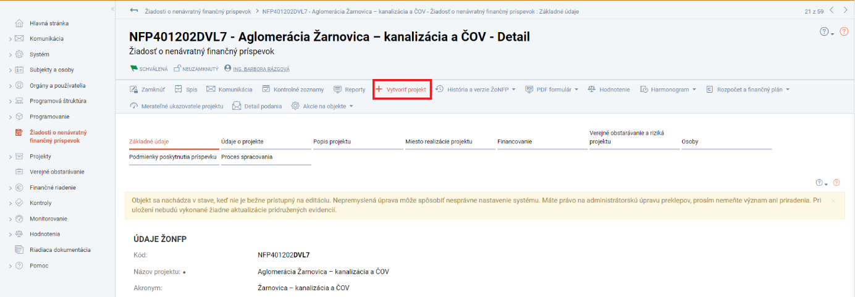
Obrázok č. 1 Vytvorenie projektu z detailu ŽoNFP

- z evidencie Projekt, prostredníctvom akcie „Vytvoriť“.

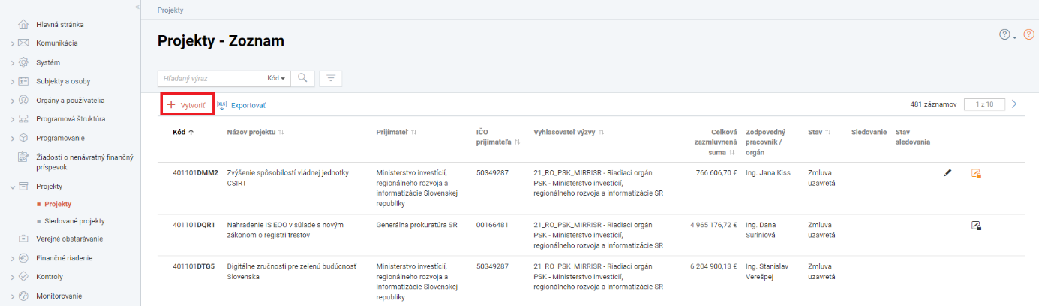
Obrázok č. 2 Vytvorenie projektu nad zoznamom projektov z evidencie Projekty

Sprievodca vytvorenia projektu

Navigácia medzi krokmi sprievodcu
- Pre uľahčenie práce systém ITMS21+ využíva sprievodcu (ďalej aj „wizard“), ktorý prostredníctvom sady povinných údajov v zadefinovaných krokoch, zabezpečí používateľovi vytvorenie projektu. Krok sprievodcu, v ktorom sa používateľ aktuálne nachádza, je zvýraznený červenou farbou (viď Obrázok č. 3). Kroky, ktorými už používateľ prešiel, sú zvýraznené modrou farbou
- Proces vytvorenia projektu pozostáva štandardne zo 16 krokov. V špecifických prípadoch môže mať až 18 krokov a to v prípade použití špecifických polí na ŽoNFP (krok 15) a v prípade ESF projektov, kedy sa vypĺňajú aj Cieľové skupiny (krok 7). V rámci nich je pre používateľa neverejnej časti umožnená editácia dát, resp. prípadné zadanie dodatočných údajov o projekte. Väčšina z nich je predvyplnená zo schválených údajov príslušnej ŽoNFP.
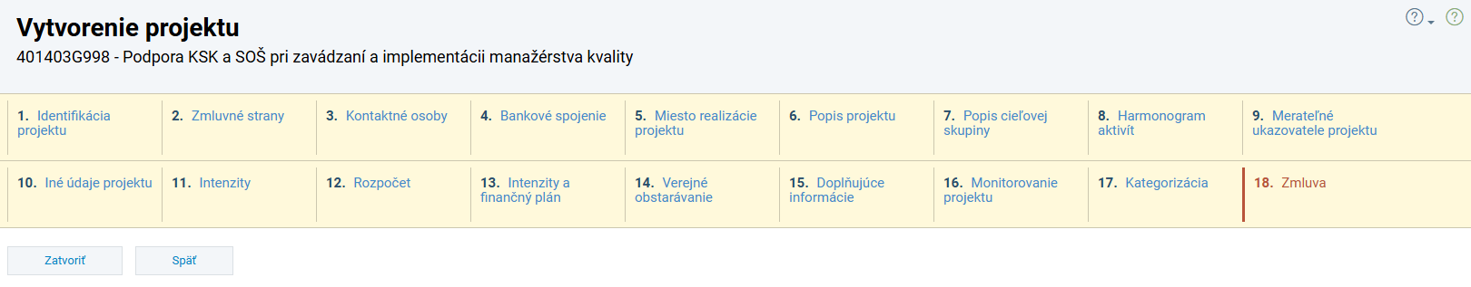
Obrázok č. 3 Kroky sprievodcu vytvorením projektu
- Jednotlivé kroky wizardu na seba navzájom naväzujú, preto nie je možné meniť poradie ich vypĺňania. Je potrebné, aby používateľ vyplnil všetky povinné polia v aktuálnom kroku (ak je to relevantné) a stlačením tlačidla „Ďalej“, ktoré sa nachádza v spodnej časti obrazovky každého kroku, sa posunie do jeho ďalšieho kroku. Okrem tlačidla „Ďalej“ a „Späť“ je možné využiť aj skok priamo do ľubovoľného kroku kliknutím na hyperlink (názov kroku). Podmienkou ale je, že používateľ už daným krokom prešiel resp. v ňom vyplnil povinné údaje. Na ukončenie práce s wizardom slúži tlačidlo „Zatvoriť“ a tlačidlo „Späť“ slúži na vykonanie pohybu o jeden krok späť od aktuálnej pozície.

Postupnosť krokov vytvorenia projektu
- V prípade voľby z detailu ŽoNFP, sa zobrazí úvodný krok wizardu, kde sa nachádza potvrdenie výberu žiadosti o nenávratný finančný príspevok na vytvorenie projektu. Následne stlačením tlačidla „Ďalej“ systém skopíruje schválené údaje zo ŽoNFP a posunie používateľa do zoznamu krokov wizardu.
- V prípade vytvárania projektu z evidencie Projekty sa zobrazí používateľovi výberový zoznam ŽoNFP. Vybraním práve jednej ŽoNFP nastáva rovnaký priebeh ako v bode 1 kopírovanie schválených údajov zo ŽoNFP na vytvárajúci sa Projekt

1.krok - Identifikácia projektu
- Po spustení sprievodcu vytvorením projektu aplikácia nastaví používateľa na prvý krok wizardu – Identifikácia projektu.
- Údaje v jednotlivých krokoch wizardu projektu sú do momentu stlačenia tlačidla Zamknúť needitovateľné. Bez stlačenia tlačidla Zamknúť sú používateľovi dostupné tlačidlá nad detailom identifikácie projektu: PDF dokument, Kontrola podľa výzvy, Validácia projektu, Komunikácia.
- PDF dokument – možnosť generovať PDF – Predmet podpory NFP s podpoložkami alebo bez podpoložiek rozpočtu.
- Kontrola podľa výzvy – aktiváciou tlačidla sa vykoná kontrola údajov projektu v príprave podľa zadefinovaných parametrov na výzve.
- Validácia projektu – aktiváciou tlačidla sa vykoná kontrola vyplnených povinných polí na projekte
- Komunikácia – v rámci všetkých krokov sprievodcu vytvorením projektu (projekt v príprave) je tlačidlo Komunikácia určené na jednoduchšiu, rýchlejšiu a efektívnejšiu komunikáciu RO/SO so žiadateľom o NFP priamo v prostredí ITMS21+. Komunikácia vytvorená vo fáze projektu sa nachádza aj v zozname komunikácie ŽoNFP, z ktorej projekt vznikol.
- Aktiváciou tlačidla „Zamknúť“ používateľ uzamkne zvolený projekt. Po uzamknutí objektu sa vo vrchnej lište zobrazia ďalšie tlačidlá –Zmluva neuzavretá, Vylúčené z financovania (viď Obrázok č. 4).
- Zmluva neuzavretá – umožňuje používateľovi kedykoľvek počas sprievodcu vytvorením projektu posunúť projekt do stavu zmluva neuzavretá. Pri zmene stavu je potrebné vyplniť dátum neakceptovania zmluvy a vybrať dôvod neuzavretia zmluvy.
- Vylúčené z financovania - umožňuje používateľovi kedykoľvek počas sprievodcu vytvorením projektu vylúčiť Projekt z financovania fondov EU. Pri vylúčení z financovania je potrebné vyplniť dátum vylúčenia z financovania a uviesť dôvod vylúčenia.
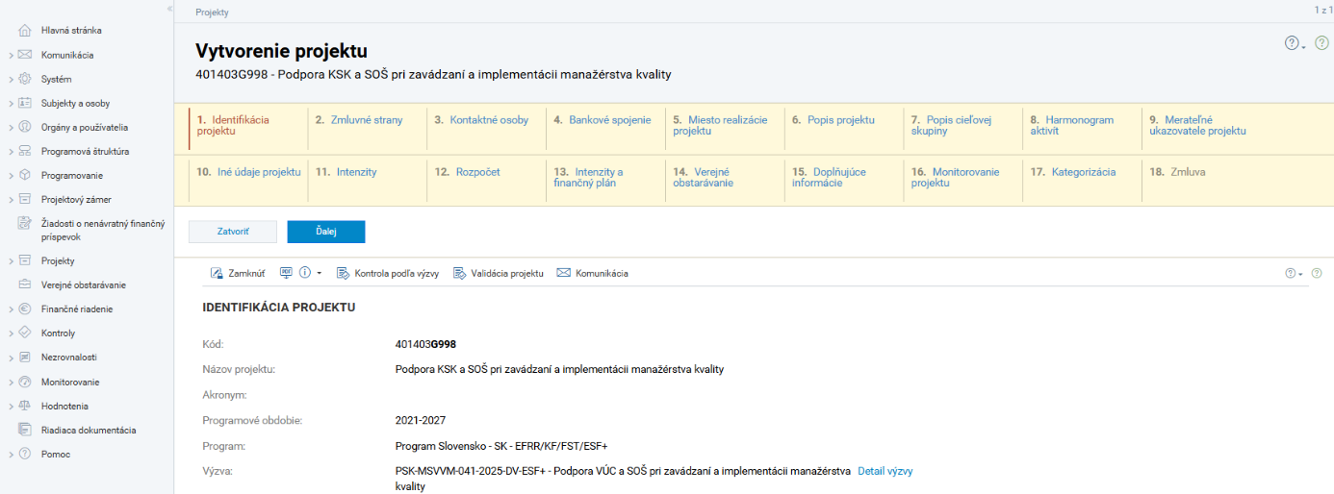
Obrázok č. 4 Prvý krok sprievodcu vytvorenia projektu – Identifikácia projektu
- V prvom kroku sprievodcu vytvorením projektu môže používateľ editovať názov a akronym projektu. Vie zmeniť alebo doplniť typ partnerstva, NACE projektu a vyznačiť, či ide o Projekt so špecifickým určením pre MRK a či sa jedná o Projekt s relevanciu k Udržateľnému mestskému rozvoju.
- Používateľ vie prostredníctvom tlačidla „Odradiť“ alebo „Priradiť“ (viď Obrázok č. 5) zmeniť nastavenia v nasledovných sekciách identifikácie projektu:
- Oblasť intervencie
- Forma podpory
- Územný mechanizmus realizácie a územné zameranie
- Hospodárska činnosť
- Rodová rovnosť
- Makroregionálne stratégie a stratégie pre morské oblasti

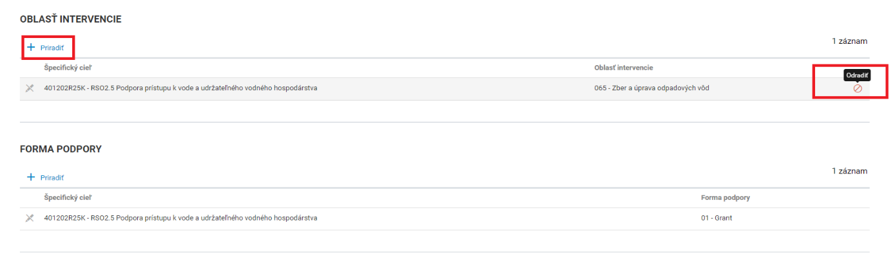
Obrázok č. 5 Tlačidlá pre priradenie a odradenie aktuálneho nastavenia

2.krok - Zmluvné strany
- Druhým krokom sprievodcu vytvorením projektu je identifikácia zmluvných strán – riadiaceho orgánu a prijímateľa.
- V prvej sekcii vie používateľ prostredníctvom tlačidla „Odradiť“ odstrániť názov a kód predvyplneného riadiaceho orgánu a nadradeného subjektu orgánu zo ŽoNFP a prostredníctvom tlačidla „+Priradiť hodnotu“ doplniť nový názov riadiaceho orgánu a nadradeného subjektu orgánu (viď Obrázok č. 6).
- Ak používateľ zvolí pri zmene údajov identifikácie riadiaceho orgánu najprv tlačidlo „+Priradiť hodnotu“, automaticky sa údaje vymažú a nahradia novo vybranými.
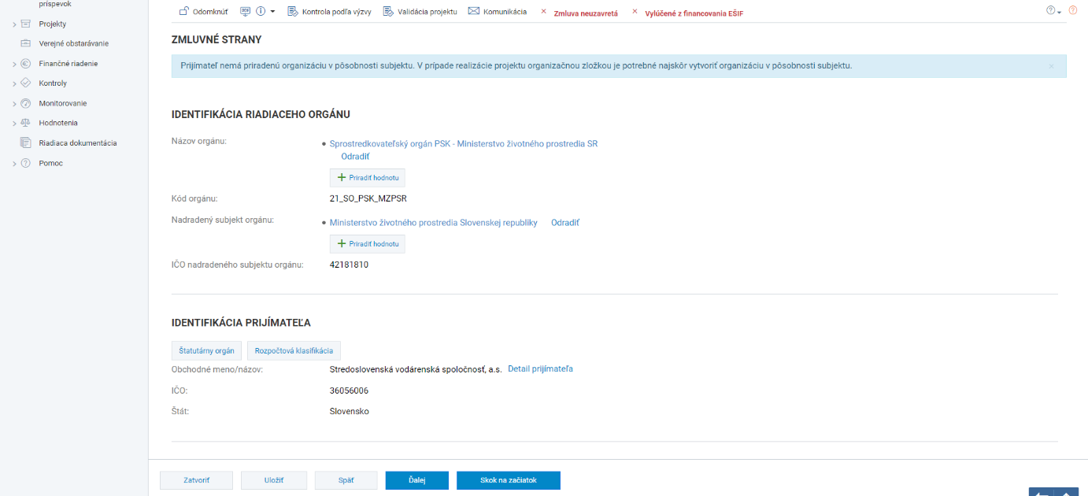
Obrázok č. 6 Druhý krok sprievodcu vytvorenia projektu – Zmluvné strany

- V druhej sekcii Identifikácia prijímateľa je možné zmeniť štatutárneho zástupcu prostredníctvom tlačidla „Štatutárny orgán“. Po stlačení uvedeného tlačidla sa zobrazí obrazovka, ktorá ponúka obnoviť údaje zo ŽoNFP, priradiť nového štatutárneho zástupcu (prostredníctvom tlačidla +Priradiť), alebo exportovať zoznam štatutárnych zástupcov za projekt. V prípade nesprávneho výberu osôb môže používateľ osobu odradiť kliknutím na tlačidlo odradenia na konci riadku osoby, ktorú chce odradiť (viď Obrázok č. 7). Po kliknutí na tlačidlo „Rozpočtová klasifikácia“ (viď Obrázok č. 8). je možné zadať štruktúrované údaje rozpočtovej klasifikácie za bežné a kapitálové výdavky. Následne sa tieto údaje automaticky pred-vyplnia pri vytváraní ŽoP.

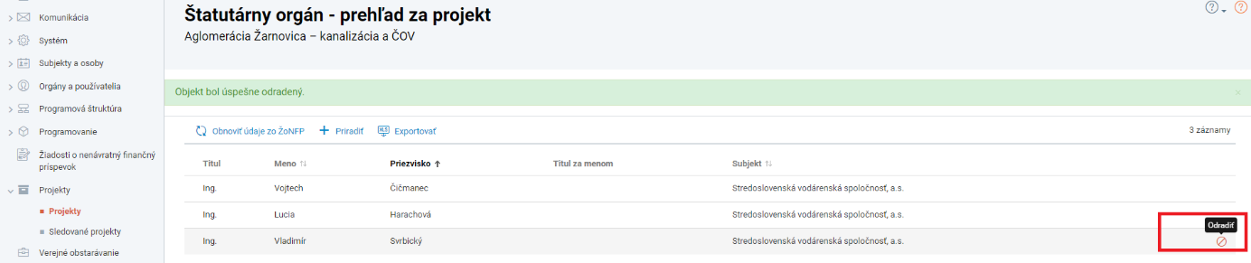
Obrázok č. 7 Zmena štatutárneho zástupcu na projekte
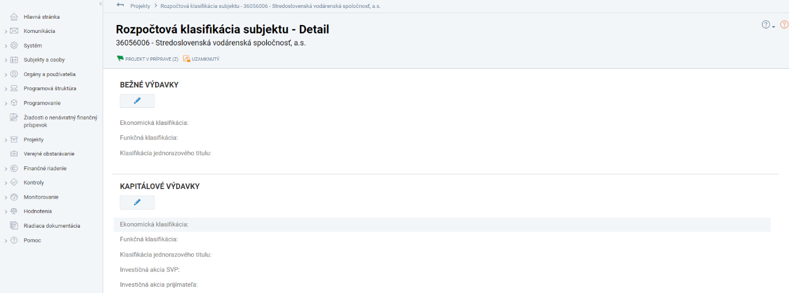
Obrázok č. 8 Nastavenie rozpočtovej klasifikácie

- Úprava údajov prijímateľa je umožnená prostredníctvom modrého tlačidla „Detail prijímateľa“. Po jeho stlačení sa používateľovi zobrazí detail subjektu (viď Obrázok č. 9, ktorý môže editovať po stlačení ikony ceruzky.
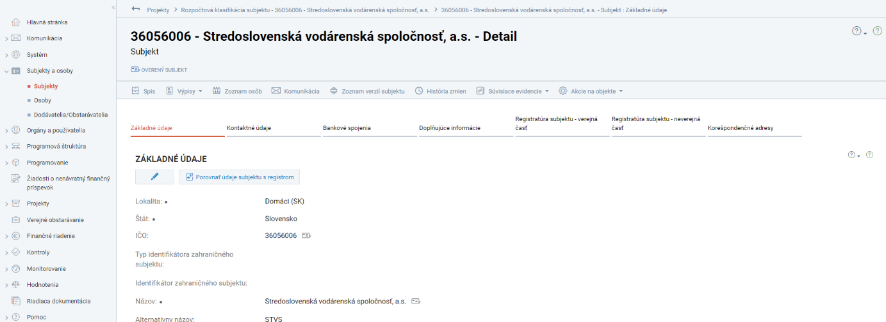
Obrázok č. 9 Úprava údajov používateľa
- Použitím tlačidla „Ďalej“ na hlavnej stránke druhého kroku sprievodcu vytvorením projektu sa používateľ dostane na ďalšiu obrazovku, resp. ďalší krok sprievodcu

3.krok - Kontaktné osoby
- Tretí krok sprievodcu vytvorením projektu je zameraný na údaje o kontaktných osobách. Používateľ má možnosť aktualizovať údaje o kontaktných osobách, ktoré sa predvyplnili zo ŽoNFP stlačením, tlačidla „Obnoviť údaje zo ŽoNFP“.
- Používateľ vie prostredníctvom tlačidla „Odradiť“ alebo „+Priradiť“ (viď Obrázok č. 10) zmeniť kontaktné osoby.
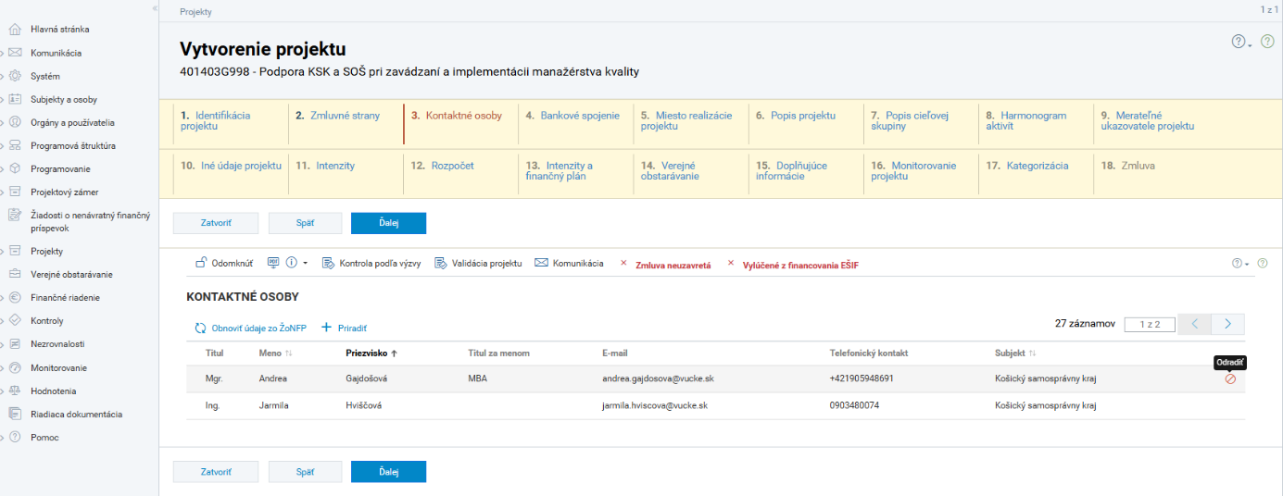
Obrázok č. 10 Tretí krok sprievodcu vytvorenia projektu – Kontaktné osoby
- V prípade priradenia novej kontaktnej osoby/kontaktných osôb sa otvorí výberová obrazovka, na ktorej sa zobrazí zoznam kontaktných osôb, ktoré sú nastavené na subjekte. Je možné vybrať viacero kontaktných osôb.

4. krok - Bankové spojenie
- Po dokončení výberu kontaktných osôb na projekte je ďalším krokom doplnenie bankového spojenia.
- Používateľ má možnosť priradiť existujúce bankové spojenie subjektu, prostredníctvom tlačidla „+Priradiť“, alebo vytvoriť nové bankové spojenie prostredníctvom tlačidla „Bankové spojenie subjektu“.
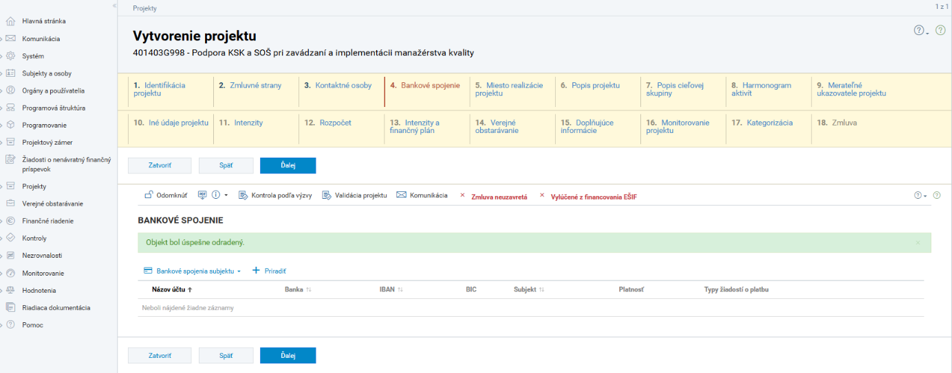
Obrázok č. 11 Štvrtý krok sprievodcu vytvorenia projektu – Bankové spojenie
- V prípade priradenie už existujúceho bankového spojenia sa po stlačení tlačidla „+Priradiť“ zobrazí používateľovi výberová obrazovka so všetkými bankovými spojeniami na subjekte. Po vyznačení vybraného spojenia musí používateľ definovať platnosť bankového spojenia a pre aké typy žiadostí o platbu sa bude účet na projekte používať (viď Obrázok č. 12). Po stlačení tlačidla „Dokončiť“ sa vybrané bankové spojenie priradí.

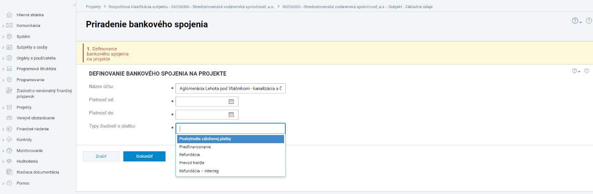
Obrázok č. 12 Priradenie bankového spojenia

- Doplnenie nového bankového spojenia sa realizuje prostredníctvom tlačidla „Bankové spojenie subjektu“. Po jeho stlačení sa zobrazia používateľovi bankové spojenia subjektu, nad ktorými je dostupné tlačidlo „+Vytvoriť“. Nový bankový účet pridáme stlačením tlačidla „+Vytvoriť“ a zobrazených vyplnením povinných polí (viď Obrázok č. 13). Po stlačení tlačidla „Dokončiť“ sa vytvorí nové bankové spojenie. Ak ho chceme priradiť k projektu, musíme pokračovať cez tlačidlo „+Priradiť“.
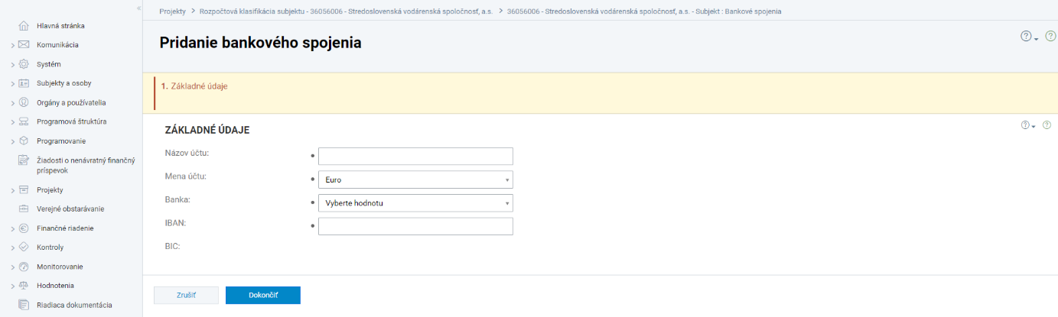Obrázok č. 13 Vytvorenie bankového spojenia

- V prípade nesprávneho výberu bankového spojenia má používateľ možnosť tento výber odradiť kliknutím na tlačidlo odradenia na konci riadku.

5. krok - Miesto realizácie projektu
- Piatym krokom sprievodcu vytvorením projektu je úprava miesta realizácie projektu. Ak používateľ nebude upravovať uvedené miesta realizácie, pokračuje vo vytváraní projektu stlačením tlačidla „Ďalej“.
- Nad sekciami Miesta realizácie projektu a Miesta realizácie projektu mimo územia OP sú dostupné nasledovné tlačidlá: „Obnoviť údaje zo ŽoNFP“, „+Vytvoriť“ a „Mapa miest realizácie v Slovenskej republike“ (viď Obrázok č. 14).
- V prípade nesprávneho výberu miesta realizácie projektu má používateľ možnosť tento výber vymazať kliknutím na tlačidlo Vymazať na konci riadku (viď Obrázok č. 14).
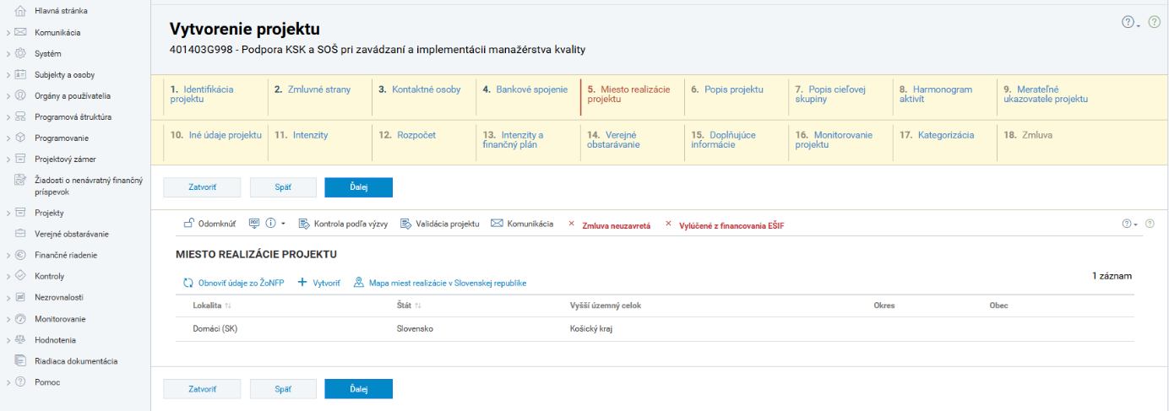
Obrázok č. 14 Piaty krok sprievodcu vytvorenia projektu – Miesto realizácie projektu
- Doplnenie nového miesta realizácie prebieha stlačením tlačidla „+Vytvoriť“. Používateľovi sa zobrazí obrazovka s poľami, ktoré je potrebné vyplniť (viď Obrázok č. 15). Pre úspešné vytvorenie miesta realizácie je potrebné vyplnenie minimálne úroveň Samosprávny kraj (NUTS III). V prípade ak používateľ vyplní najprv obec zvyšné úrovne NUTS a LAU sa vyplnia automaticky. Po stlačení tlačidla „Dokončiť“ sa vybrané miesto realizácie priradí k hlavnej obrazovke miest realizácie.
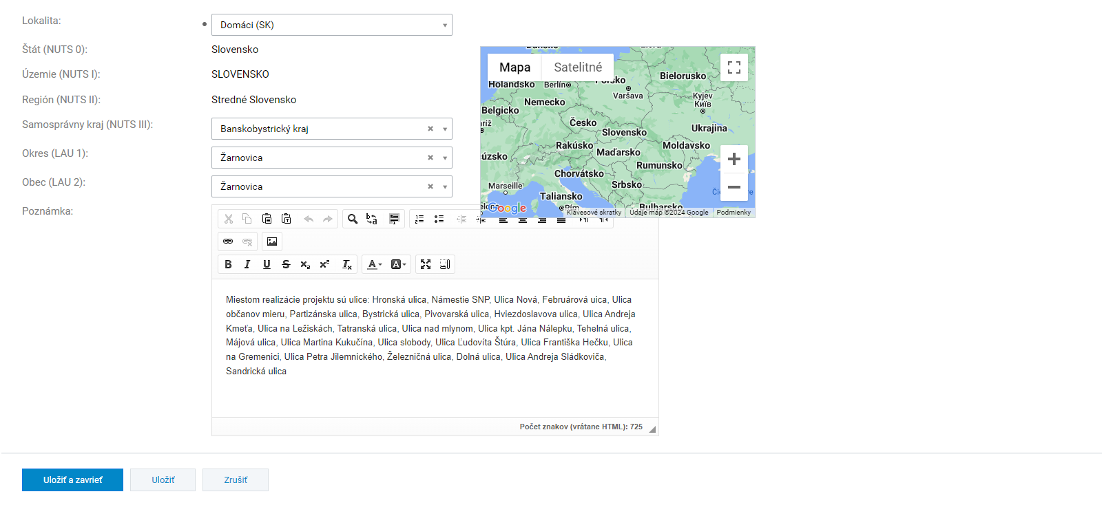
Obrázok č. 15 Vytvorenie miesta realizácie projektu

6. krok - Popis projektu
- Šiestym krokom sprievodcu vytvorením projektu je možnosť upraviť, alebo doplniť popis projektu. Ak používateľ nepovažuje za potrebné upravovať popisy načítané zo ŽoNFP, pokračuje na ďalší krok sprievodcu vo vytváraní projektu stlačením tlačidla „Ďalej“.
- Pri každej časti z predchádzajúceho bodu 2 je možnosť obnoviť údaje zo ŽoNFP stlačením tlačidla „Obnoviť údaje zo ŽoNFP“, ktoré sa nachádza vedľa textového poľa vpravo.
- Popisy za jednotlivé časti je možné formátovať v rámci zobrazených možností nad textom, napríklad zvýrazniť text inou farbou, podfarbením, podčiarknutím, kurzívou, boldom a podobne.
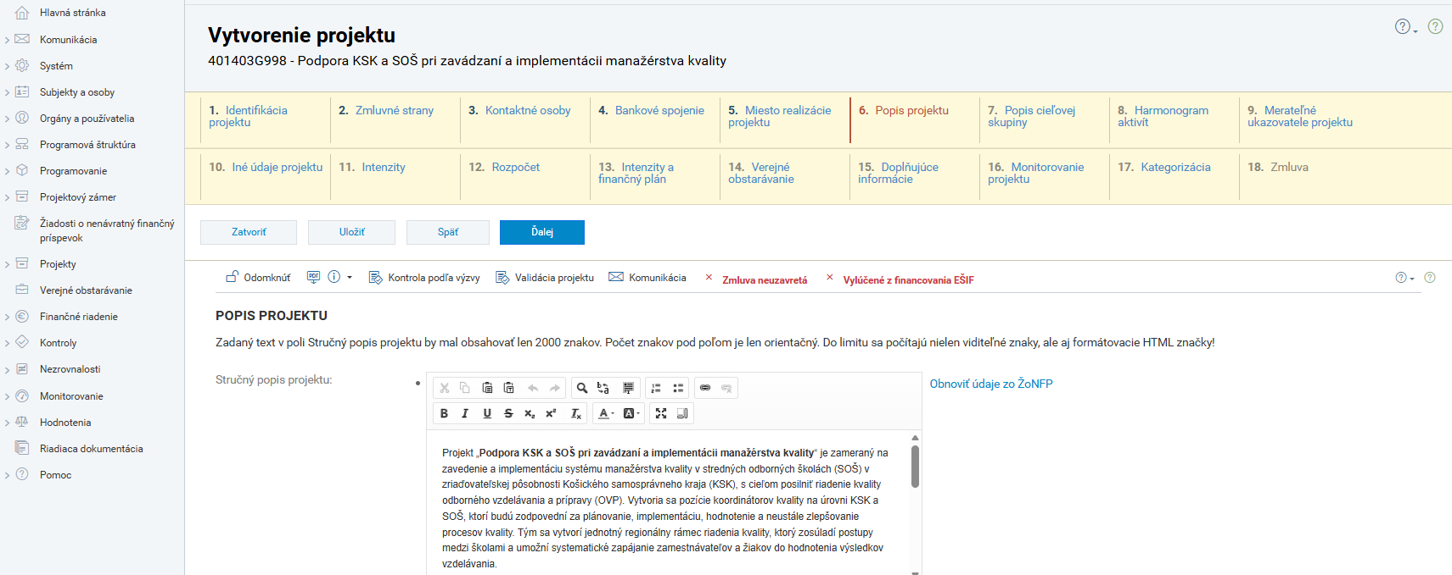
Obrázok č. 16 Šiesty krok sprievodcu vytvorenia projektu – Popis projektu

7. krok – Popis cieľovej skupiny

- Siedmym krokom sprievodcu vytvorením projektu je možnosť upraviť cieľové skupiny projektu. Prostredníctvom tlačidla Priradiť je možné pridať nové cieľové skupiny (viď Obrázok č. 17). Odradenie cieľovej skupiny je možné na úrovni konci riadka príslušnej skupiny.
- Je možnosť aj obnoviť pôvodné údaje zo ŽoNFP stlačením tlačidla „Obnoviť údaje zo ŽoNFP“, ktoré sa nachádza nad zoznamom priradených cieľových skupín.
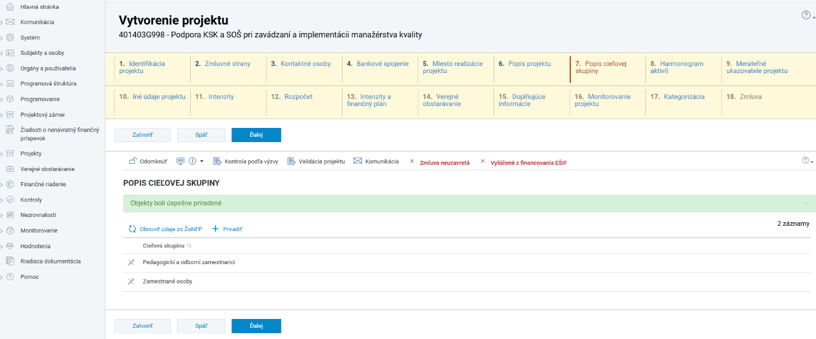

Obrázok č. 17 Výber cieľovej skupiny – Popis cieľovej skupiny

8. krok - Harmonogram aktivít
- Ďalší krok sprievodcu vytvorením projektu popisuje harmonogram aktivít a harmonogram projektu (viď Obrázok č. 18). Ak používateľ nepovažuje za potrebné upravovať uvedené popisy a má vyplnené všetky povinné polia, pokračuje na ďalší krok sprievodcu vo vytváraní projektu stlačením tlačidla „Ďalej“.
- Ak je potrebné realizovať zmeny v plánovaných termínoch začiatku, či konca realizácie jednotlivých aktivít, používateľovi je to umožnené v sekcii Harmonogram projektu prostredníctvom tlačidla ceruzky.
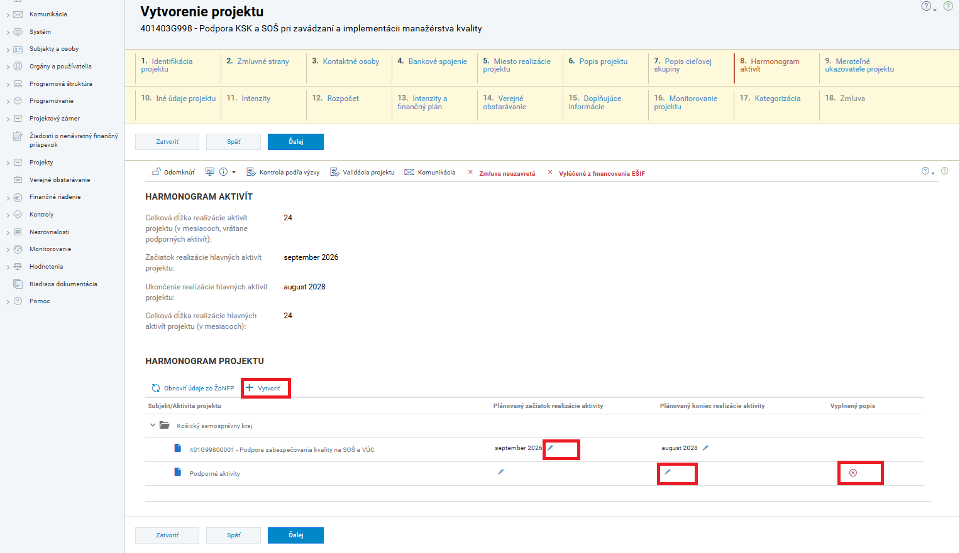
Obrázok č. 18 Ôsmy krok sprievodcu vytvorenia projektu – Harmonogram aktivít
- V prípade podpornej aktivity systém zobrazí na konci príslušného riadku aktivity červenú ikonu „x“ v kruhu (viď. Obrázok č. 18) ak používateľ vyplní plánovaný začiatok a koniec podpornej aktivity, ikona zmizne a neskôr v kroku Rozpočet wizardu projektu bude aplikácia vyžadovať vyplnenie aspoň jedného výdavku za podpornú aktivitu. V opačnom prípade t.j ak sa dátumové údaje pri podpornej aktivite nevyplnia aplikácia neumožní v kroku rozpočet zadať výdavok za podpornú aktivitu.
- Ak je potrebné vytvoriť novú aktivitu do Harmonogramu projektu, používateľ tak môže spraviť stlačením tlačidla +Vytvoriť. Následne sa mu zobrazí výberová obrazovka, kde vyznačí práve jednu možnosť (viď Obrázok č. 19) a svoju voľbu potvrdí tlačidlom Vybrať. Potom vyplní všetky zobrazené povinné polia hlavnej aktivity na obrazovke – názov, plánovaný začiatok a koniec realizácie aktivity a svoju voľbu potvrdí stlačením tlačidla Dokončiť (viď Obrázok č. 20). Vytvorený objekt sa priradí k ostatným aktivitám projektu.
- Zapracované zmeny sa následne automaticky zobrazia aj v sekcii Harmonogram aktivít.

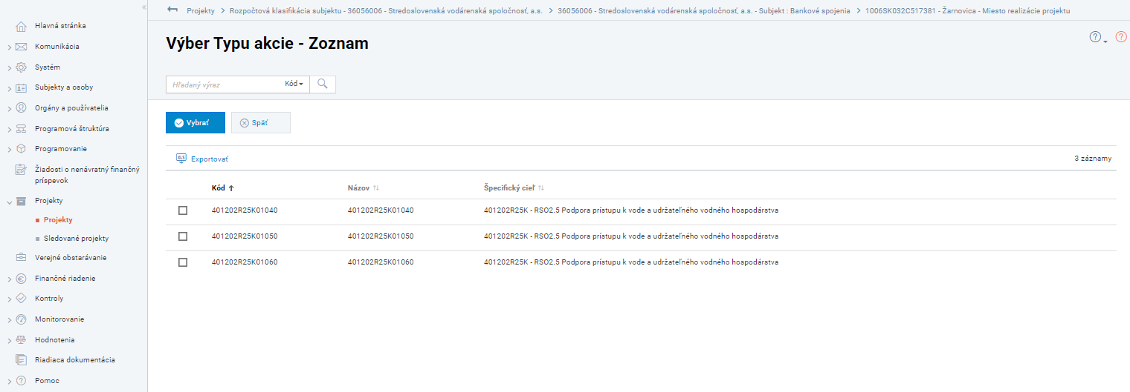
Obrázok č. 19 Vytvorenie novej aktivity do harmonogramu projektu

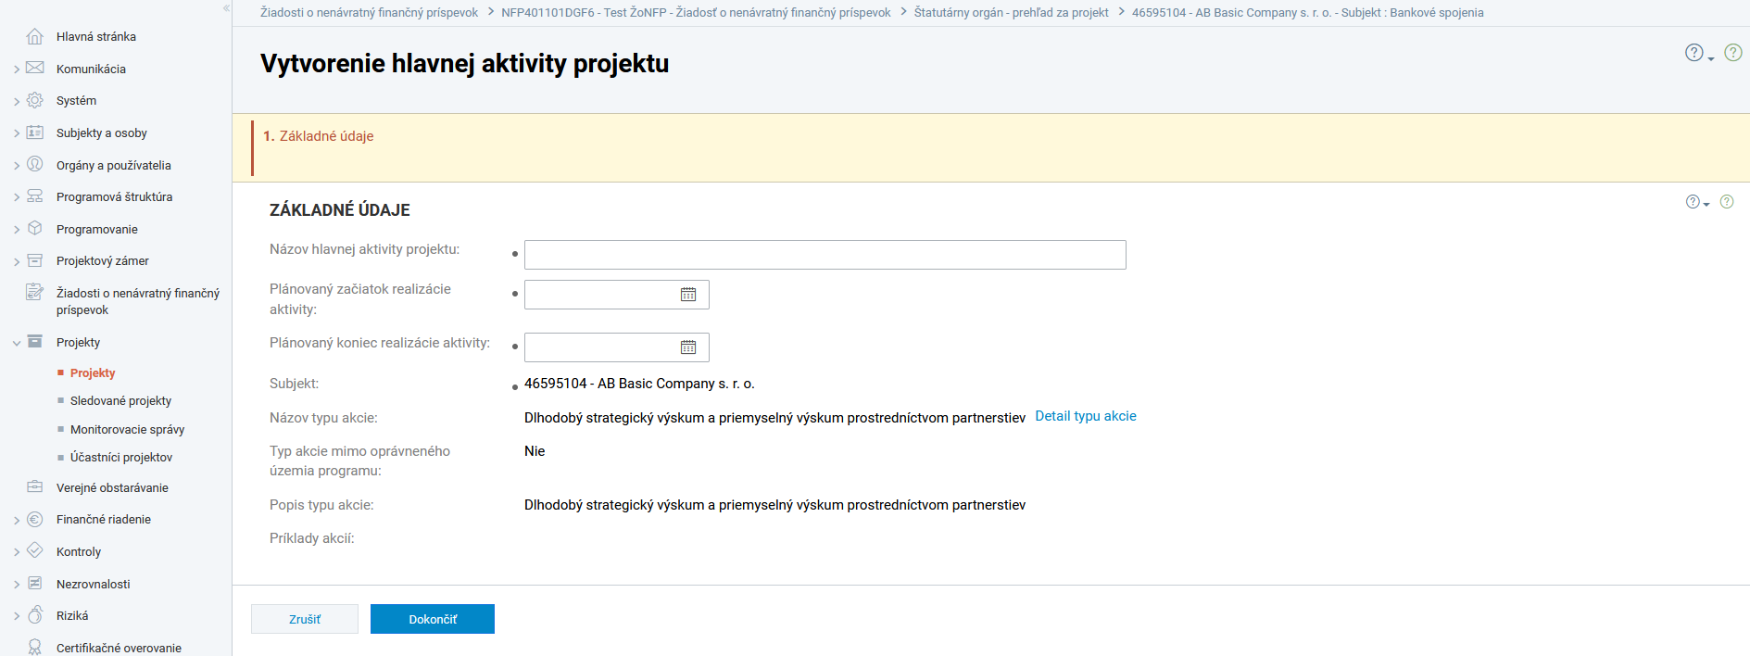
Obrázok č. 20 Vytvorenie novej aktivity – základné údaje

- Kliknutím na vybranú aktivitu sa používateľovi zobrazí jej detail, ktorý je editovateľný (viď. Obrázok č.21). Vie upraviť názov aktivity plánovaný začiatok a koniec realizácie aktivity, ale aj poradové číslo na projekte. Zároveň je možní sa prekliknúť cez tlačidlo „Detail typu aktivity“ do detailu typu aktivity.
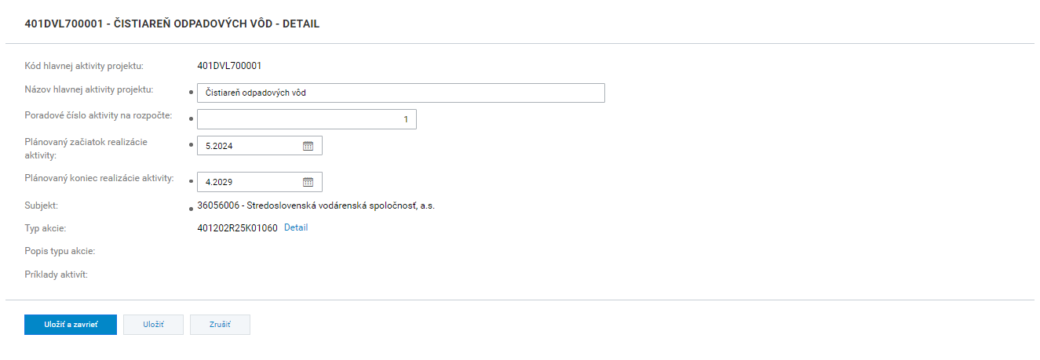
Obrázok č. 21 Detail vybranej aktivity projektu

9. krok – Merateľné ukazovatele projektu
- V nasledovnom kroku sprievodcu vytvorením projektu je zobrazené zaradenie výstupových a výsledkových merateľných ukazovateľov (viď Obrázok č. 22). Ak používateľ nepovažuje za potrebné niečo upraviť, pokračuje na ďalší krok sprievodcu vo vytváraní projektu stlačením tlačidla „Ďalej“.
- Ak používateľ upraví zaradenie merateľných ukazovateľov a potrebuje sa vrátiť k pôvodným údajom, ktoré boli nastavené na ŽoNFP, spraví tak jednoducho stlačením tlačidla „Obnoviť údaje zo ŽoNFP“, ktoré je dostupné nad zoznamom merateľných ukazovateľov.
- Používateľ vie odradiť, alebo zaradiť ukazovateľ stlačením príslušného tlačidla, priamo v zozname vie meniť cieľovú hodnotu ukazovateľa.
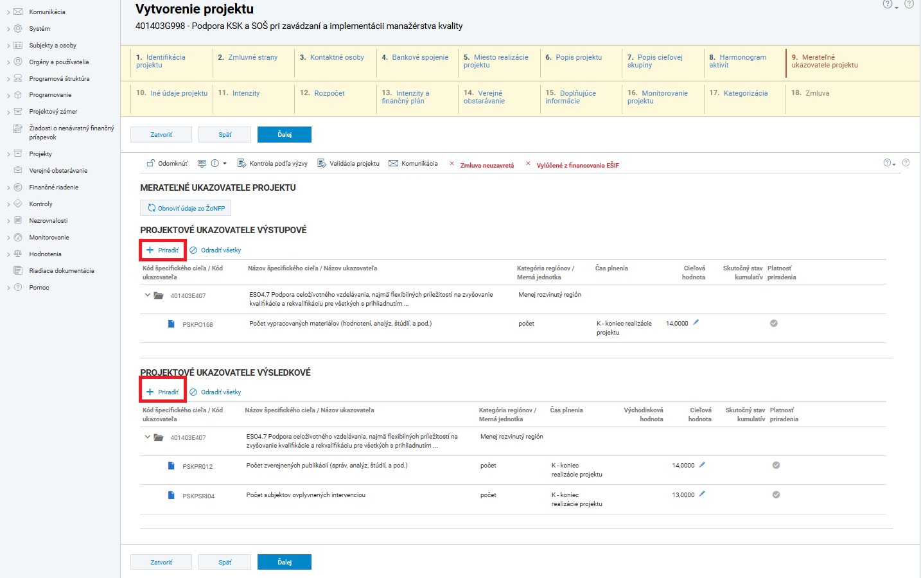
Obrázok č. 22 Deviaty krok sprievodcu vytvorenia projektu – Priradenie merateľných ukazovateľov

- Kliknutím na ukazovateľ sa používateľ dostane do detailu vybraného merateľného ukazovateľa kde sú uvedené podrobné informácie o danom ukazovateli. Zároveň vie používateľ tiež upraviť cieľovú hodnotu merateľného ukazovateľa. (viď Obrázok č. 23).
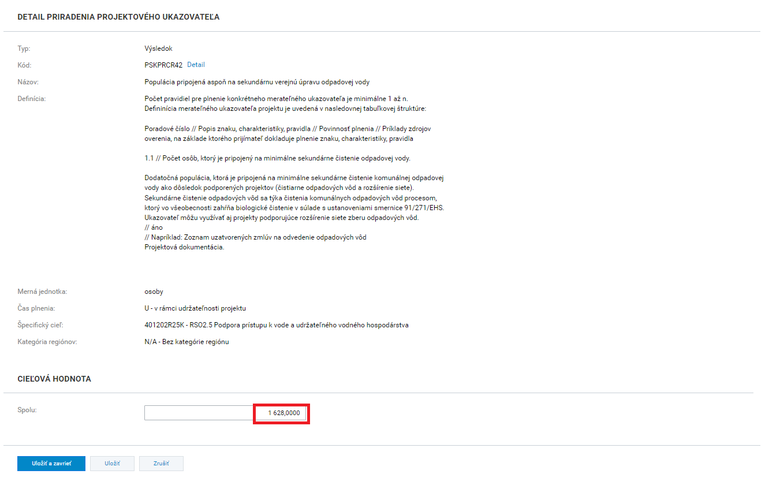
Obrázok č. 23 Detail vybraného merateľného ukazovateľa

10. krok – Iné údaje projektu
- V desiatom kroku sprievodcu vytvorením projektu je možné priradiť iné údaje v projektoch, kde to je relevantné v zmysle predmetnej výzvy . Ide o nepovinný krok sprievodcu, preto ak pre používateľa nie je potrebné priraďovať/odradzovať dáta, pokračuje na ďalší krok sprievodcu vo vytváraní projektu stlačením tlačidla „Ďalej“.
- Pridanie Iných údajov prebieha stlačením tlačidla „+Priradiť“ (viď Obrázok č. 24). Následne sa používateľovi zobrazí obrazovka s dvomi krokmi. V prvom si vyberie príslušný subjekt (v prípade práve jedného subjektu nie je potrebné vyberať, je predvyplnený V druhom kroku si prostredníctvom tlačidla „+Priradiť“ vyberie dáta k subjektu, pričom je možné vybrať viacero dát. Potvrdením výberu sa dáta priradia k subjektu a zobrazia v hlavnej obrazovke deviateho kroku sprievodcu vytvorením projektu.
Iné údaje projektu špecifické pre Program Slovensko
- Poskytovateľ priradí, resp. doplní Iný údaj DPSK047 - Ďalšia skutočnosť DNSH overovaná v čase implementácie a udržateľnosti projektu v súlade, resp. nad rámec vyhlásenej výzvy a v zmysle Metodického dokumentu RO P SK č. 7: Usmernenie k uplatňovaniu zásady „Nespôsobovať významnú škodu“, a to len na jednu z ľubovoľných kombinácií priorít, špecifického cieľa, fondu EÚ a kategórie regiónov, a to iba za prijímateľa, t. z. za partnerov sa uvedené nevypĺňa (viď Obrázok č. 25, č. 26). Iné údaje gestora HP sa vypĺňajú za prijímateľa a všetkých partnerov projektu osobitne.
- Doplnenie iného údaja je potrebné zabezpečiť na všetky ŽoNFP nachádzajúce sa v etape pri uzatvorení zmluvy o poskytnutí NFP, t. j poskytovateľ doplní Iný údaj DNSH v prípade relevancie pri vytváraní projektov.

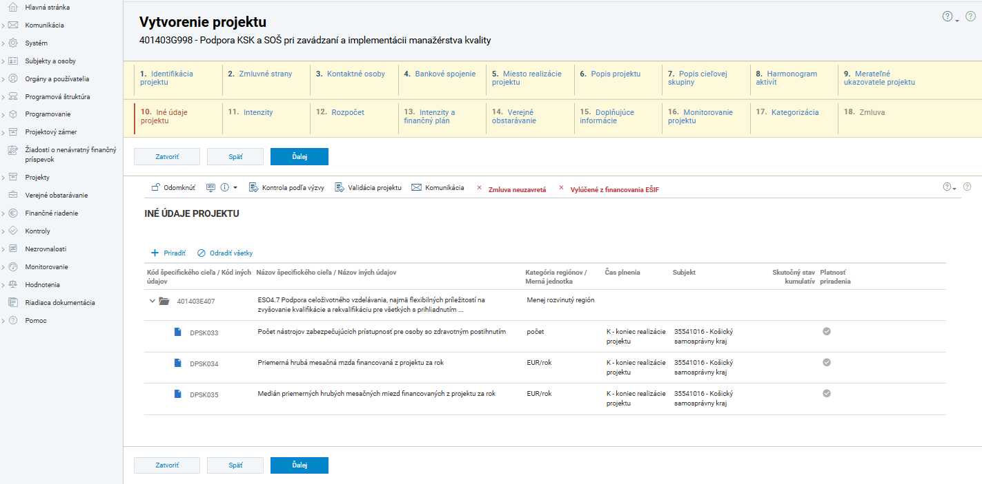
Obrázok č. 24 Desiaty krok sprievodcu vytvorenia projektu – Iné údaje
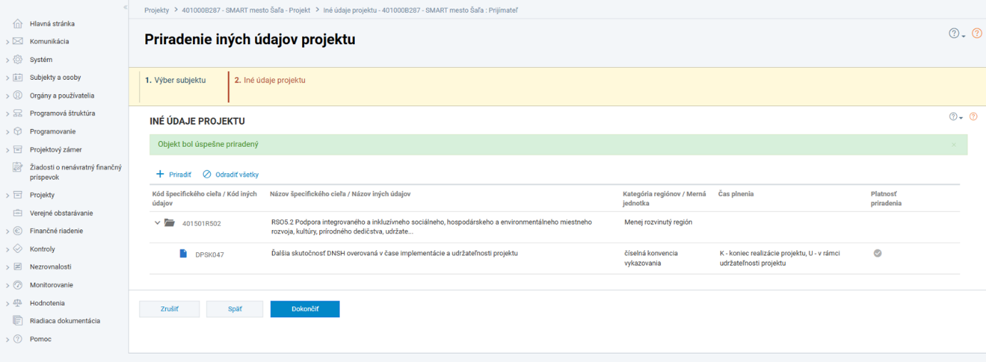
Obrázok č. 25 Desiaty krok sprievodcu vytvorenia projektu – Dáta projektu – Priradenie Iného údaja DPSK047
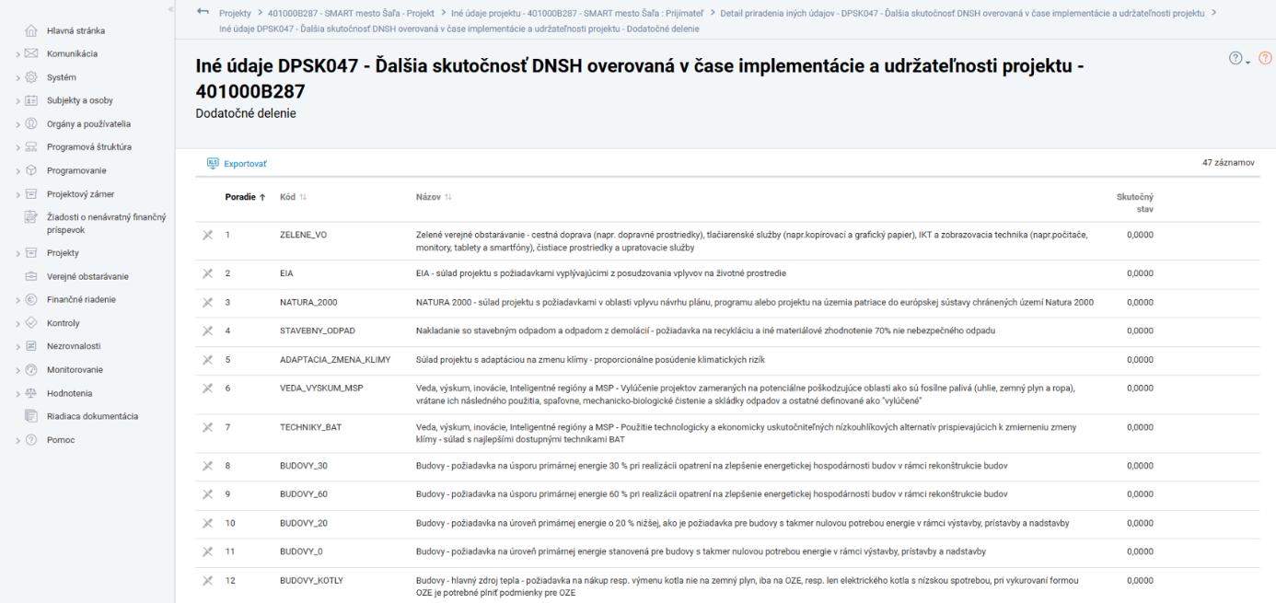
Obrázok č. 26 Desiaty krok sprievodcu vytvorenia projektu – Dáta projektu – Priradenie Iného údaja DPSK047 – dodatočné delenie

11. krok - Intenzity
- V ďalšom kroku sprievodcu vytvorením projektu je potrebné zadať intenzitu na projekte. Je nutné, aby používateľ vyplnil v detaile intenzity všetky povinné polia. Následne pokračuje na ďalší krok sprievodcu vo vytvorení projektu stlačením tlačidla „Ďalej“ (viď Obrázok č. 27). Výnimkou je prípad, keď na ŽoNFP je zapnutá funkcionalita Použitie intenzít na rozpočte. Vtedy sú všetky údaje v detaile intenzity predvyplnené zo ŽoNFP a používateľ nemusí zadávať žiadne údaje, editácia je možná.
- Pridanie novej intenzity je možné stlačením tlačidla „+Vytvoriť“. Zadaním všetkých povinných polí a stlačením tlačidla „Dokončiť“ vytvorí používateľ novú intenzitu.
- Vymazanie intenzity je možné stlačením tlačidla „Vymazať“, ktoré je dostupné na konci riadku vybranej intenzity. Ak je už intenzita použitá na rozpočte, nie je možné ju vymazať. Intenzitu je potrebné najprv odradiť na úrovni všetkých výdavkov v rozpočte, potom jej výmaz bude možný.
- Detail intenzity je rozdelený do troch častí - Základné údaje, Zdroje a Percentá (viď Obrázok č. 28). Na to, aby sa požívateľ dostal do ďalšieho kroku, je potrebné vyplniť všetky povinné polia v detaile intenzity. Pole Podiel VZ sa vypĺňa podľa relevantnosti.

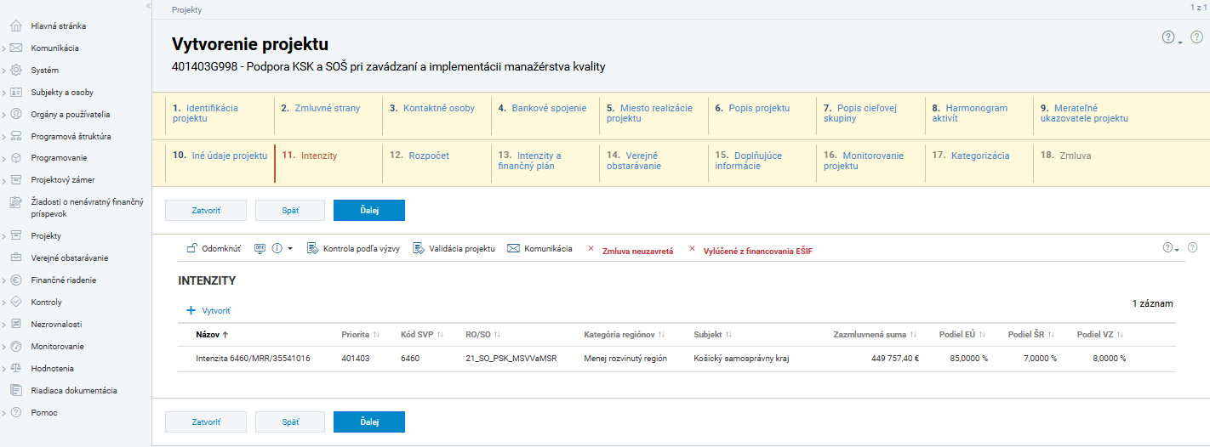
Obrázok č. 27 Jedenásty krok sprievodcu vytvorenia projektu – Intenzity

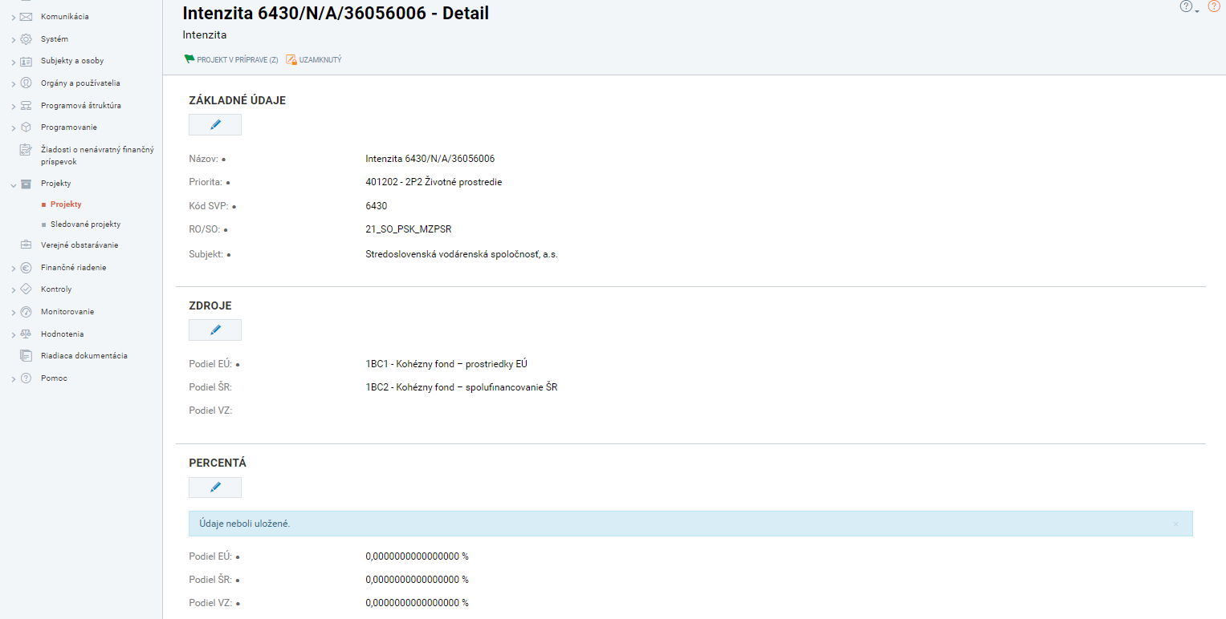
Obrázok č. 28 Vytvorenie intenzity

12. krok - Rozpočet
- V dvanástom kroku sprievodcu vytvorením projektu je možné upraviť rozpočet projektu a to prostredníctvom tlačidla ceruzky. Nad rozpočtom pribudlo k štandardne zobrazeným tlačidlám v každom kroku sprievodcu vytvorením projektu nové tlačidlo – „Export údajov položiek a podpoložiek rozpočtu“ (viď Obrázok č. 29). Prostredníctvom uvedeného tlačidla je umožnené exportovať rozpočet projektu s tromi hárkami – Položky rozpočtu, Podpoložky rozpočtu a sumárny hárok Položky a podpoložky rozpočtu. Možnosť stiahnuť tento export má používateľ aj z detailu projektu v časti Rozpočet a finančný plán – Rozpočet po ukončení wizardu projektu.

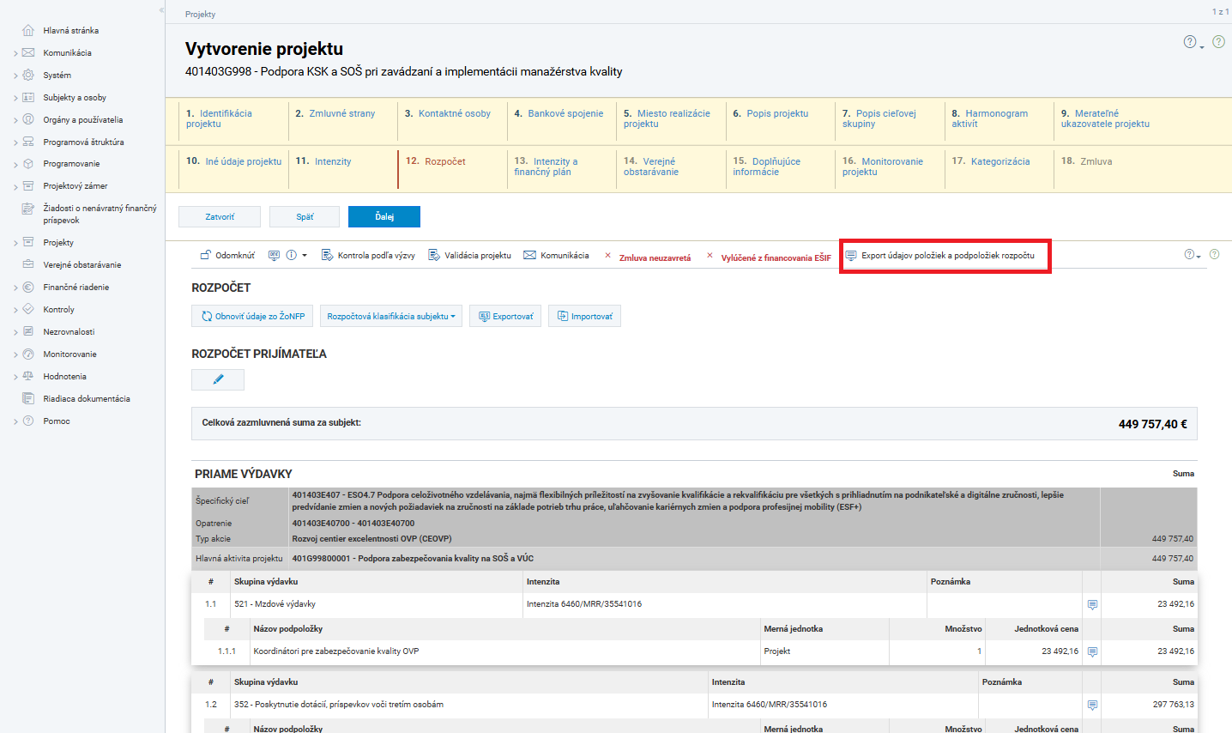
Obrázok č. 29 Dvanásty krok sprievodcu vytvorenia projektu – Rozpočet

- Obrazovka pre rozpočet je samostatná pre každý subjekt a je rozdelená na Priame a Nepriame výdavky. Nad sekciami sú dostupné nasledovné tlačidlá:
- „Obnoviť údaje zo ŽoNFP“ - je určené na obnovu pôvodných údajov zo ŽoNFP.
- „Rozpočtová klasifikácia subjektu“ – Po stlačení tlačidla je možné zadať rozpočtovú klasifikáciu pre daný subjekt v štyroch oblastiach: bežné výdavky, kapitálové výdavky, zálohová platba–bežné výdavky a zálohová platba–kapitálové výdavky. Tieto údaje je možné vyplniť aj keď je už v stave Zmluva uzavretá v jeho detaile. Výhodou je, že nastavené údaje rozpočtovej klasifikácie sa predvyplnia pri vytváraní každého deklarovaného výdavku na ŽoP už na verejnej časti aplikácie ITMS21+ a nie je potrebné ich vypĺňať prijímateľom alebo zamestnancom RO/SO.
- „Exportovať“ – Možnosť stiahnuť si rozpočet vo formáte xls do svojho počítača, slúži ako šablóna na import rozpočtu v špecifických prípadoch.
- „Importovať“ - Možnosť importovať už hotový rozpočet projektu prostredníctvom vyplnenej šablóny rozpočtu. Importovaním súboru sa prepíšu pôvodne zadané údaje.
- Ak používateľ vyplnil všetky povinné polia, pokračuje na ďalší krok sprievodcu vo vytvorení projektu stlačením tlačidla „Ďalej“.

13. krok - Intenzity a finančný plán
- V trinástom kroku sprievodcu vytvorením projektu (viď Obrázok č. 30) je zobrazený prehľad o celkovej zazmluvnenej sume projektu na základe vyplnenia rozpočtu za všetky subjekty v predchádzajúcom kroku. V tomto detaile, je potrebné vyplniť pole Prvok štátneho rozpočtu poskytovateľa a ak je relevantné nastaviť, že projekt prispieva k Splneniu základnej podmienky na špecifickom cieli a či je na projekte financovanie spojené s nákladmi.
- Intenzity je možné upraviť kliknutím na vybraný riadok intenzity a úpravou vybraných častí v jej detaile.
- Stlačením tlačidla „Ďalej“ sa používateľ dostane na ďalší krok sprievodcu vytváraním projektu.

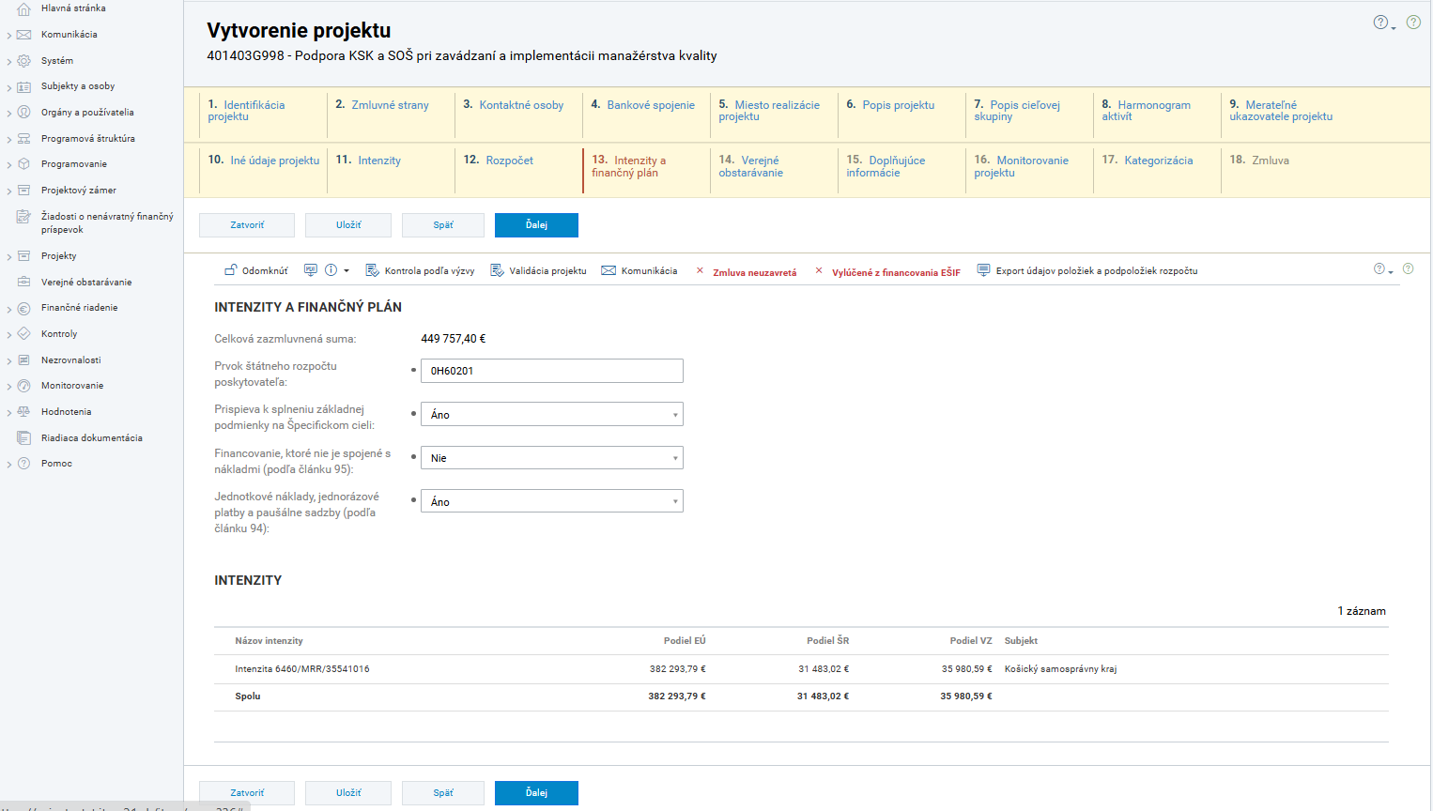
Obrázok č. 30 Trinásty krok sprievodcu vytvorenia projektu – Intenzity a finančný plán

14. krok - Verejné obstarávanie
- Ďalší krok sprievodcu vytvorením projektu je zameraný na úpravy v oblasti verejného obstarávania. Ak pre používateľa nie sú potrebné žiadne úpravy, pokračuje na ďalší krok sprievodcu vo vytváraní projektu stlačením tlačidla „Ďalej“.
- Ak používateľ potrebuje vymazať priradené verejné obstarávanie, spraví tak stlačením ikony Vymazať, ktoré je zobrazené na konci riadku vybraného verejného obstarávania (viď Obrázok č. 31).
- Ak používateľ potrebuje priradiť k projektu nové verejné obstarávanie, spraví tak stlačením tlačidla „+Priradiť“ (viď Obrázok č. 31). Používateľovi sa zobrazí obrazovka so zoznamom verejných obstarávaní, ktorých zadávateľom, obstarávateľom, zodpovedným subjektom je prijímateľ alebo partneri na projekte a toto verejné obstarávanie ešte nie je priradené k projektu. Po potvrdení výberu zvoleného verejného obstarávania stlačením tlačidla „Vybrať“ sa používateľovi zobrazí dvojkrokový sprievodca vytvorením verejného obstarávania (viď Obrázok č. 32). V prvom kroku je možné upraviť základné údaje – Hodnota zákazky na projekte a Doplňujúci stav verejného obstarávania, prípadne doplniť Poznámku. V druhom kroku je potrebné priradiť k verejnému obstarávaniu aktivity projektu, ktorých sa týka.

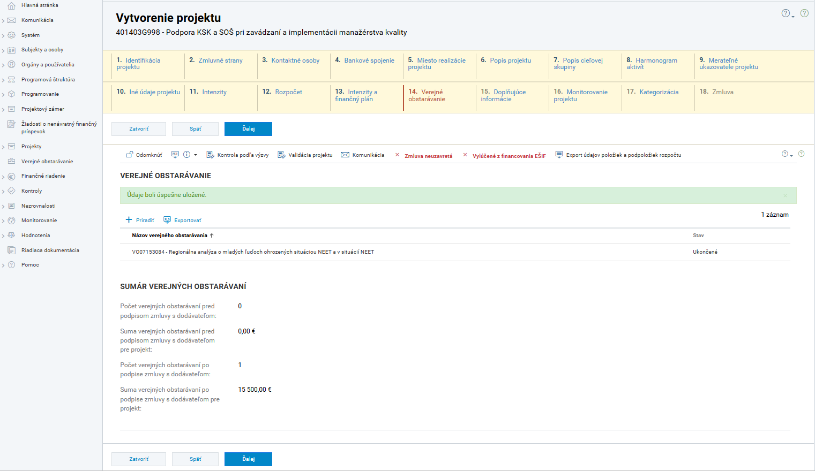
Obrázok č. 31 Štrnásty krok sprievodcu vytvorenia projektu – verejné obstarávanie

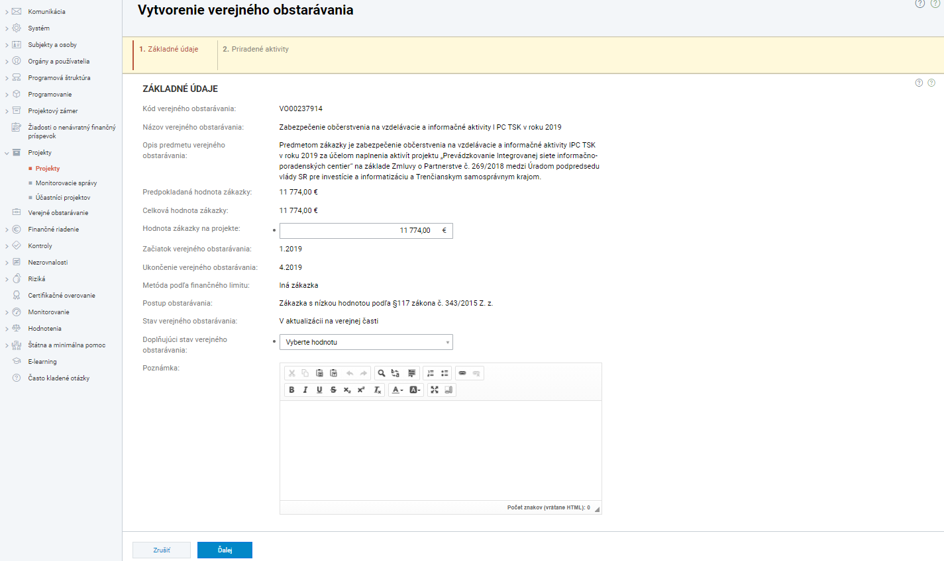
Obrázok č. 32 Priradenie vytvoreného verejného obstarávania

- Nad zoznamom verejných obstarávaní je dostupné tlačidlo „Exportovať“, ktorým si používateľ vie vytvoriť export zoznamu priradených verejných obstarávaní na projekte vo formáte xls.

15. krok Doplňujúce informácie

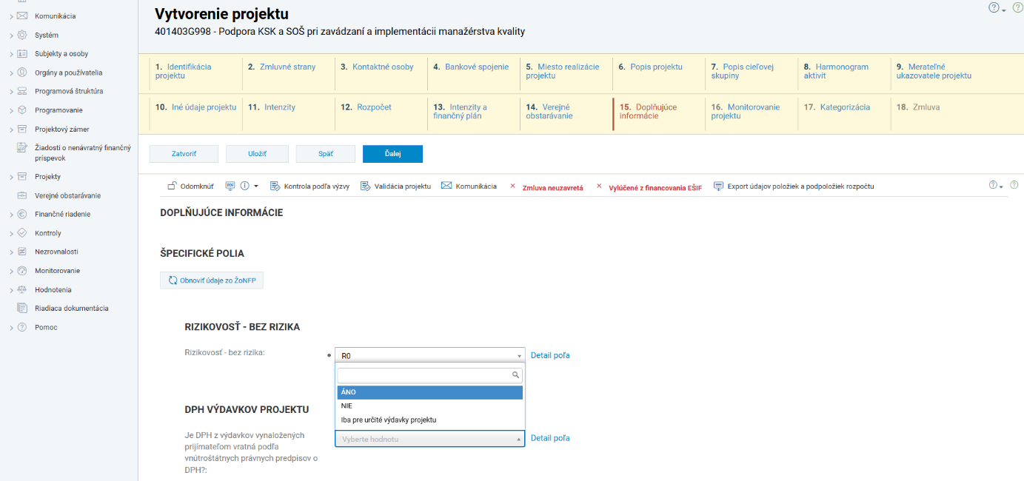
Obrázok č. 33 Vyplnenie špecifických polí

- Ďalší krok sprievodcu vytvorením projektu je zameraný na vyplnenie dodatočných informácii o ŽoNFP alebo projekte. Sú to špecifické polia, ktoré poskytovateľ nastavil na výzve a používateľ má možnosť v tomto kroku tieto údaje editovať (viď Obrázok č.33). Ak pre používateľa nie sú potrebné žiadne úpravy, pokračuje na ďalší krok sprievodcu vo vytváraní projektu stlačením tlačidla „Ďalej“.

16. krok - Monitorovanie projektu
- V ďalšom kroku sprievodcu vytvorením projektu je potrebné vytvoriť monitorovacie termíny projektu. Projektový manažér vytvára minimálne jeden z nasledovných typov monitorovacích termínov:
• termín pre prvú výročnú monitorovaciu správu, ktorý sa vytvorí pre rok, ktorý nasleduje po roku, v ktorom nadobudla účinnosť Zmluva o poskytnutí NFP a zároveň došlo k začatiu realizácie hlavných aktivít projektu,
• projektový manažér vytvorí termín monitorovacej správy „výročná“ pre všetky roky realizácie projektu,
• termín monitorovacej správy „záverečná“, ktorá sa predkladá po ukončení realizácie aktivít projektu, resp. v zmysle predloženého harmonogramu realizácie aktivít projektu zo strany prijímateľa,
• V prípade, ak sa na projekt vzťahuje povinnosť udržateľnosti, resp. ak tak určí poskytovateľ, vytvára projektový manažér taktiež termín pre následnú monitorovaciu správu,
• v prípade ak Poskytovateľ určil prijímateľovi mimoriadny monitorovací termín na predloženie mimoriadnej monitorovacej správy, vytvorí projektový manažér aj tento termín.
Po vytvorení používateľ pokračuje stlačením tlačidla „Ďalej“.
- Pre vytvorenie nového monitorovacieho termínu je potrebné stlačiť tlačidlo „Vytvoriť“ (viď Obrázok č.34). a vyplniť všetky povinné polia (viď Obrázok č.35).
- Pre vymazanie monitorovacieho termínu je potrebné stlačiť tlačidlo „Vymazať“, ktoré je dostupné na konci riadku vybraného konkrétneho monitorovacieho termínu.

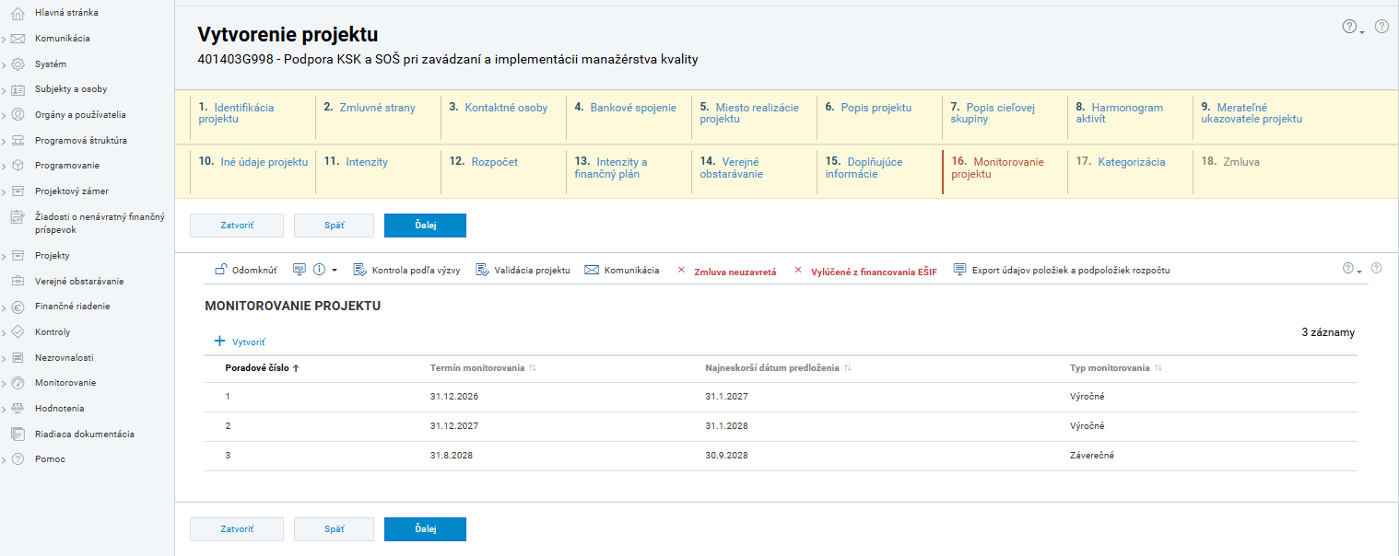
Obrázok č. 34 Šestnásty krok sprievodcu vytvorenia projektu – Monitorovanie projektu

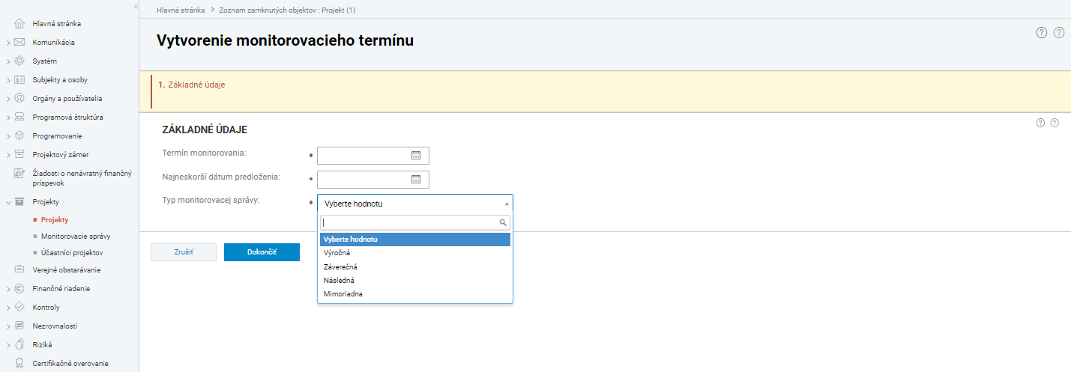
Obrázok č. 35 Vytvorenie monitorovacieho termínu

17. krok – Rozdelenie kategórií intervencie
- V ďalšom kroku sprievodcu vytvorením projektu je potrebné rozdeliť celkové oprávnené náklady za jednotlivé kategórie intervencie. Ak je za každú položku kategórie intervencie práve jedna položka, aplikácia automaticky pridelí celkovú oprávnenú sumu nákladov na túto položku. Po vyplnení údajov používateľ pokračuje stlačením tlačidla „Ďalej“.
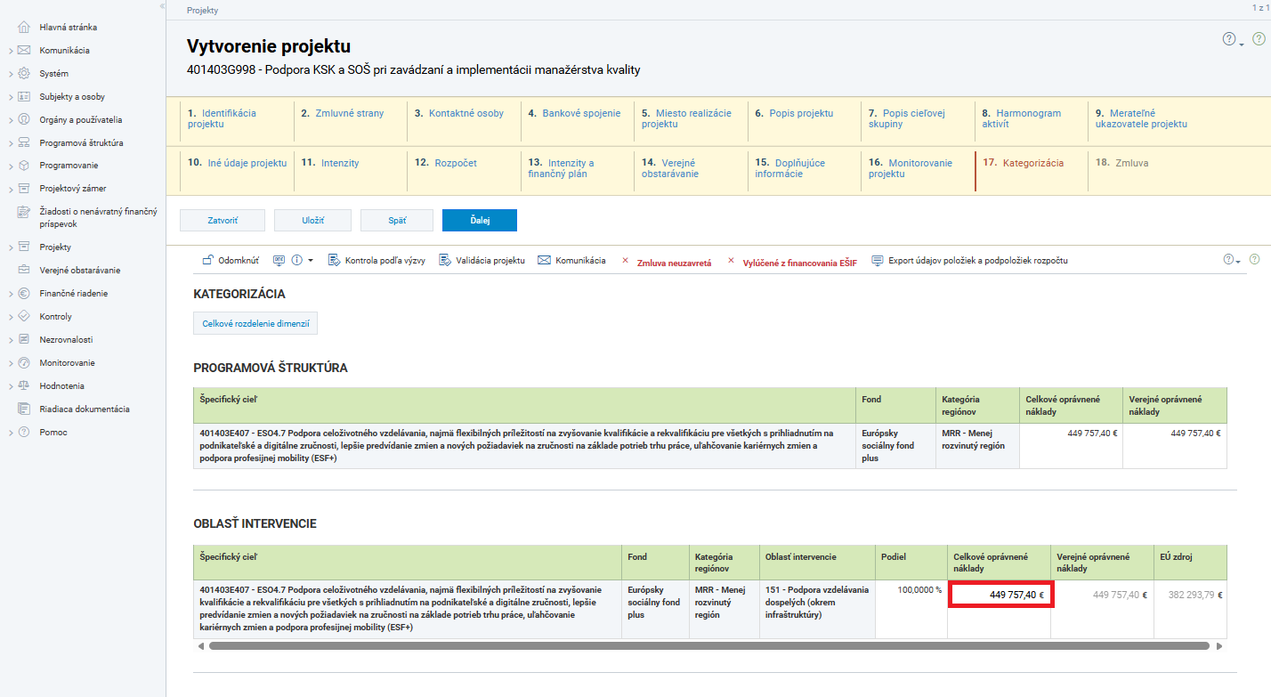
Obrázok č. 36 Rozdelenie kategórie intervencie

18. krok – Zmluva
- Posledný krok sprievodcu vytvorením projektu je zameraný na nahratie Zmluvy o NFP a doplnenie povinných polí so základnými údajmi o zmluve ako je číslo zmluvy, dátum platnosti a účinnosti zmluvy, nahratie samotného dokumentu a doplnenie URL adresy zverejnenej Zmluvy o NFP, ak je dostupná (viď Obrázok č. 37).
- V prípade potreby dodania podkladov pre vytvorenie Zmluvy o NFP od žiadateľa je možné použiť tlačidlo „Komunikácia“ a dožiadať doplnenie potrebných náležitostí. Toto tlačidlo je dostupné počas celého procesu vytvorenia projektu.
- Stlačením tlačidla „Dokončiť“ sa Projekt posúva do stavu spracovania „Zmluva uzavretá“. Od tohto momentu už prijímateľ môže predkladať ŽoP a monitorovacie správy.
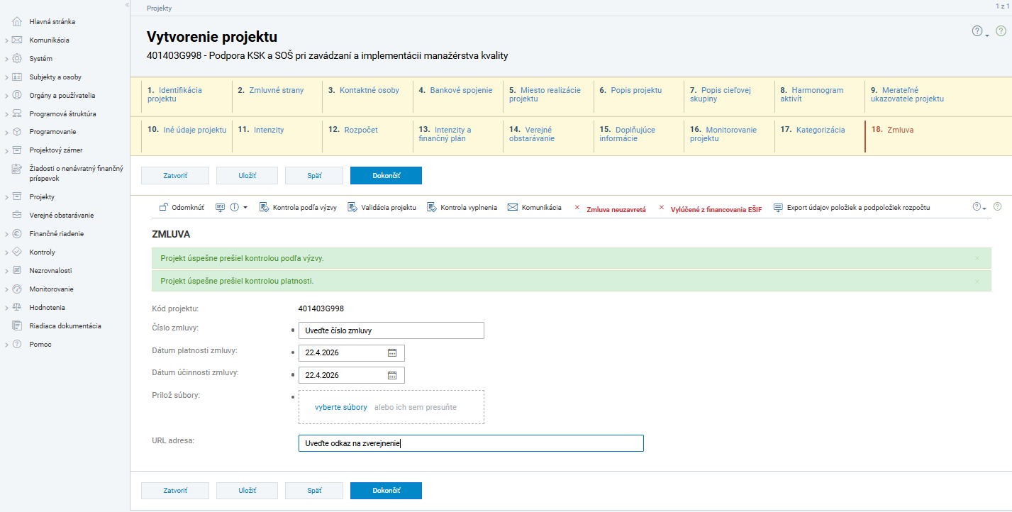
Obrázok č. 37 Osemnásty krok sprievodcu vytvorenia projektu – Zmluva

Podpora procesu zazmluvnenia projektu v systéme ITMS21+

5.1 Možnosť hromadného generovania zmlúv o NFP
V detaile každej výzvy, v časti Súvisiace evidencie sa nachádza Súhrnný prehľad ŽoNFP (viď Obrázok č.38). V rámci uvedeného prehľadu sú v záložke Schválené ŽoNFP nad zoznamom tlačidlá – Export údajov pre generovanie zmlúv a Technická predloha pre vytvorenie Zmluvy o NFP (viď Obrázok č.39). Používateľ neverejnej časti ITMS21+ má možnosť si stiahnuť túto Technickú predlohu pre vytvorenie Zmluvy o NFP (formát word) a zároveň si vygenerovať zdrojový súbor - Export údajov pre generovanie zmlúv (formát excel). Následne spustením hromadnej korešpondencie v Technickej predlohe pre vytvorenie zmluvy o NFP a jej prepojením so zdrojovým súborom Export údajov pre generovanie zmlúv sú používateľovi jednoducho a rýchlo predvyplnené do predlohy Zmluvy o NFP údaje všetkých schválených ŽoNFP na vybranej výzve. Tento spôsob vyplnenia eliminuje chyby, ktoré je možné spôsobiť manuálnym zadávaním dát to predlohy zmluvy o NFP.

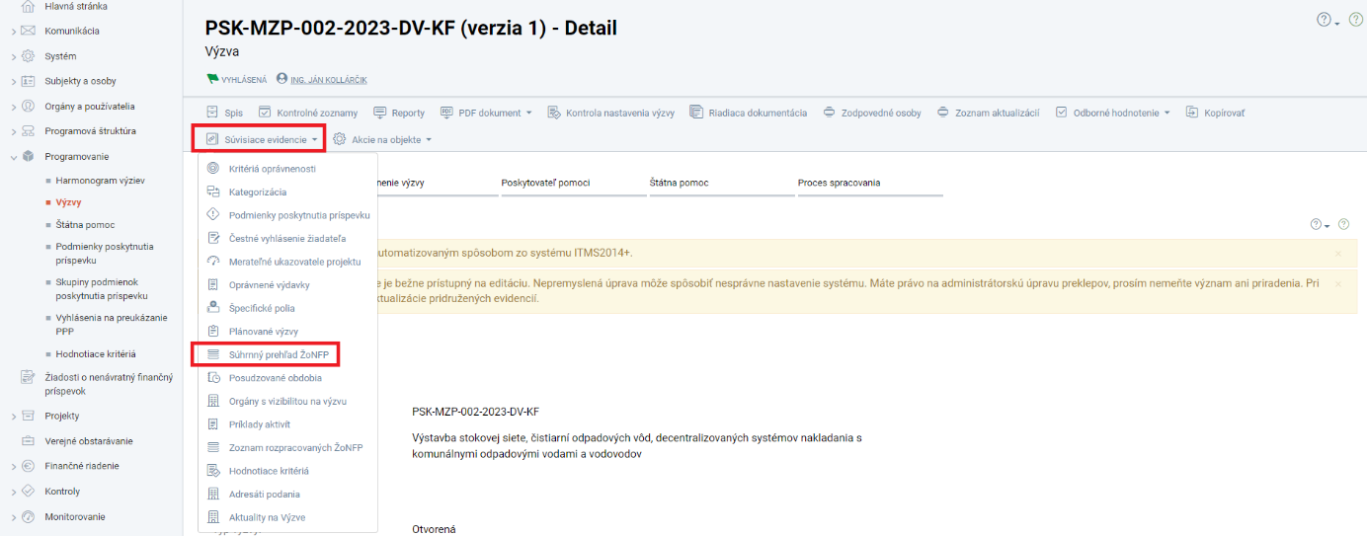
Obrázok č. 38 Výzva – Súvisiace evidencie- Súhrnný prehľad ŽoNFP

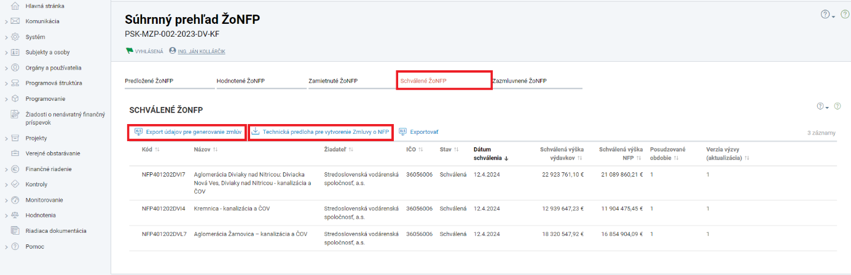
Obrázok č. 39 Možnosť hromadného generovania zmlúv o NFP

5.2 Možnosť generovať predmet podpory na ŽoNFP
V praxi existujú prípady, kedy sa nepodpisuje zmluva o NFP ale vydáva sa tzv. Rozhodnutie o schválení, ktorého prílohou je Predmet podpory. Predmet podpory je možné generovať priamo zo schválenej ŽoNFP prostredníctvom reportu nachádzajúceho sa v detaile ŽoNFP - záložka Reporty (viď Obrázok č.40).
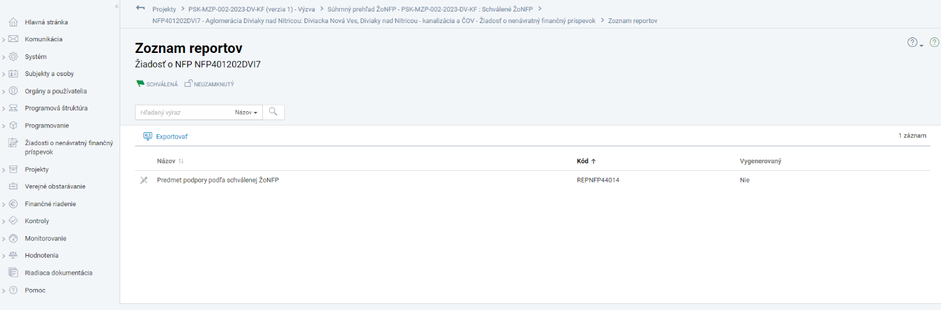
Obrázok č. 40 Generovanie Predmetu podpory zo záložky Reporty na schválenej ŽoNFP

Zmena projektu
Životný cyklus projektov prebieha v prostredí ovplyvňovanom internými a externými rizikovými faktormi viac či menej ovplyvňujúcimi schopnosť projektu spĺňať povinnosti vyplývajúce zo Zmluvy, čo v praxi generuje potrebu vykonávať zmeny na projektoch jednak v čase ich realizácie, ako aj počas obdobia ich udržateľnosti. Zmenu, ktorá na projekte reálne prebehne je potrebné zaznamenať aj v aplikácii ITMS21+.

6.1 Vytvorenie zmeny projektu v neverejnej časti
Zmena na projekte v neverejnej časti sa vytvára v detaile projektu prostredníctvom tlačidla Zmeniť projekt v hornej lište (viď Obrázok č.41). Podmienkou je uzamknutie projektu.

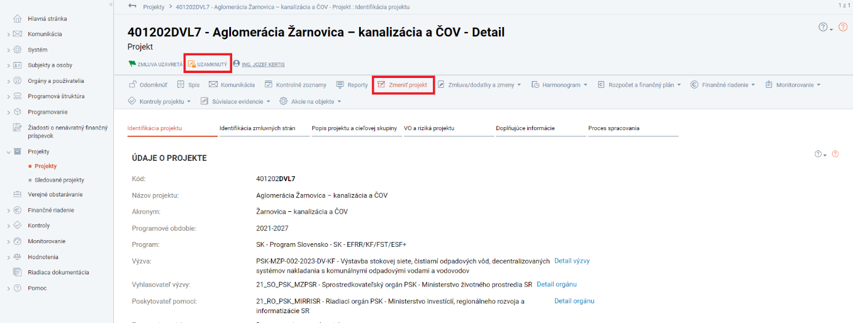
Obrázok č. 41 Vytvorenie zmeny projektu
Po stlačení tlačidla „Zmeniť projekt“ sa používateľ dostane do detailu Zmeny (viď Obrázok č.42), kde je potrebné vybrať relevantný typ zmeny, určiť či sa jedná o zmenu s dodatkom a dostatočne popísať predmet zmeny v príslušnom editačnom poli. V dolnej časti obrazovky sa nachádza výberové pole Vytvoriť právneho nástupcu, prednastavené na hodnotu Nie. V prípade ak zmena projektu súvisí s vytvorením právneho nástupcu na projekte, je potrebné uvedené pole nastaviť na hodnotu Áno. V prípade, ak používateľ označí checkbox s názvom Zmena s dodatkom, štruktúra detailu Zmeny sa zmení. Pribudne pole Číslo dodatku a pole s názvom Predmet zmeny sa zmení na Predmet dodatku (viď Obrázok č.43). V oboch prípadoch musí používateľ vyplniť všetky povinné polia. Po vyplnení stlačí tlačidlo „Dokončiť“.

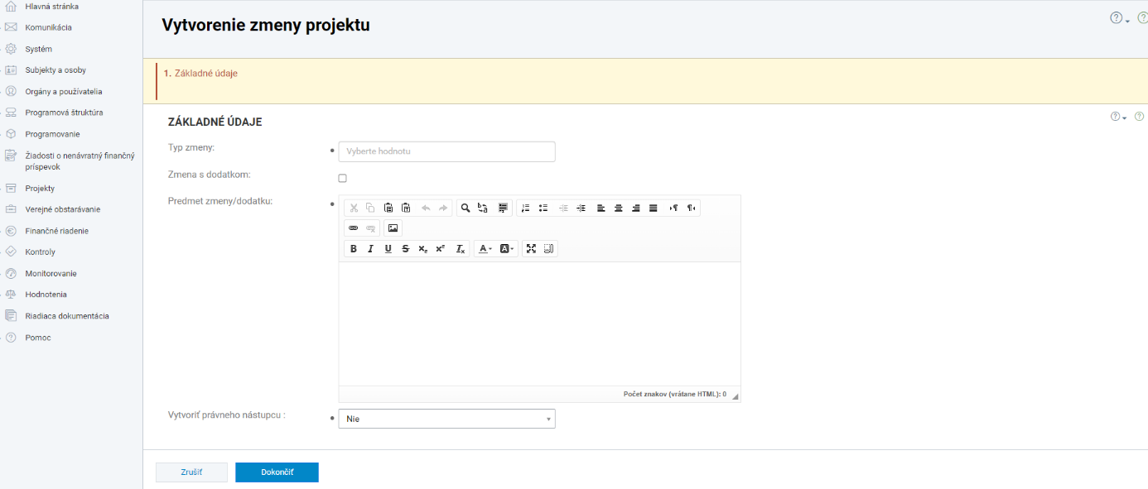
Obrázok č. 42 Detail zmeny projektu bez dodatku

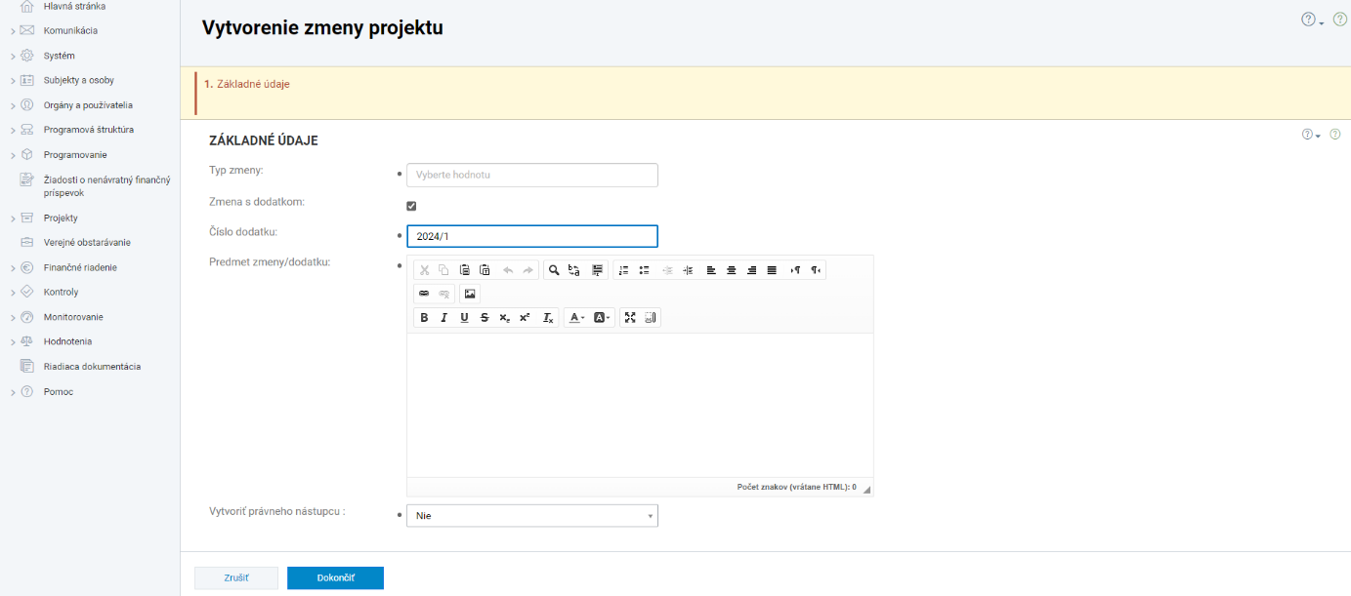
Obrázok č. 43 Detail zmeny projektu s dodatkom
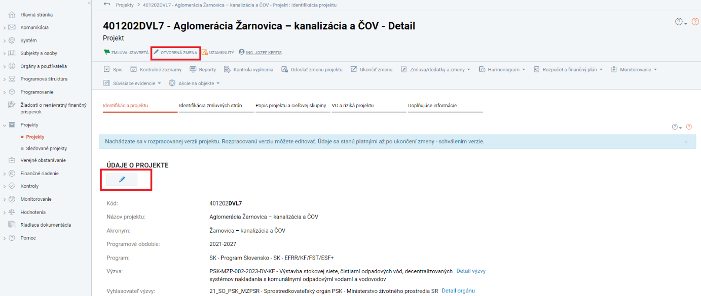
Obrázok č. 44 Detail rozpracovanej verzie projektu na neverejnej časti
Používateľ sa automaticky dostáva do detailu rozpracovanej verzie projektu. Nad hornou lištou v detaile je uvedená informácia o Otvorenej zmene na projekte a ikona s ceruzou v jednotlivých záložkách potvrdzuje, že rozpracovaná verzia projektu je v edit móde, čo umožňuje vykonať úpravy podľa predmetu zmeny alebo dodatku (viď Obrázok č.44).
Na projekte môže byť v jednom momente rozpracovaná iba jedna verzia projektu resp. otvorená iba jedná zmena. Po vykonaní úprav má používateľ možnosť vygenerovať Predmet podpory a následne:
- Ukončiť zmenu a o zmene informovať prijímateľa prostredníctvom komunikácie

Pre ukončenie zmeny je potrebné stlačiť tlačidlo Ukončiť zmenu, tlačidlo je prístupne z rozpracovanej aj aktuálnej verzie projektu. (viď Obrázok č.45)

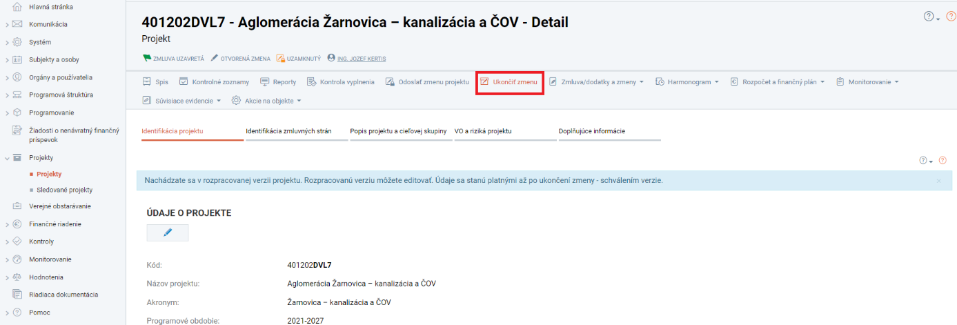
Obrázok č. 45 Ukončenie verzie projektu
V aktuálnej verzii pribudlo tlačidlo „Pokračovať v zmene projektu“ a tlačidlo „Odoslať zmenu projektu“. Tlačidlá sa zobrazujú len ak je na projekte otvorená zmena resp. existuje rozpracovaná verzia v neverejnej časti. Systém zobrazuje aj modrú modálnu hlášku o možnosti vzájomne porovnať verzie projektu a informáciu o tom v akej verzii projektu sa používateľ nachádza (viď Obrázok č.46).

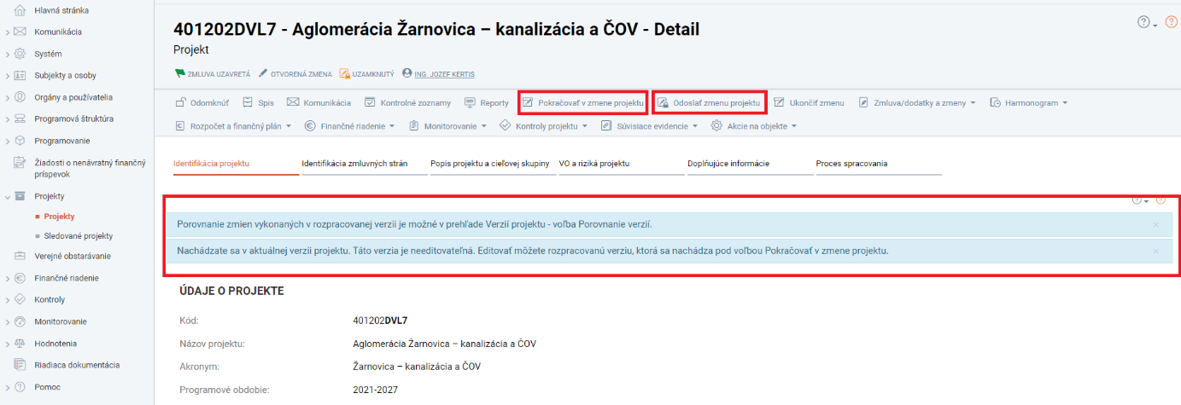
Obrázok č. 46 Možnosti v procese zmeny
Tlačidlo „Pokračovať v zmene“ vráti používateľa do rozpracovanej verzie, kde môže v zmene projektu pokračovať ďalej. Výhodou je, že používateľ sa k rozpracovanej zmene môže kedykoľvek vrátiť a dokončiť ju. Zmena sa do aktuálnej verzie projektu prenesie až po jej schválení, čo by ma byť deň jej účinnosti! V tomto momente sa rozpracovaná verzia projektu stáva aktuálnou. Funkcionalita tlačidla „Odoslať zmenu“ je vysvetlená v časti B) a funkcionalita tlačidla „Porovnania verzií projektu“ v samostatnej kapitole 6.3 Porovnanie verzií projektu. Zmenu projektu používateľ ukončí prostredníctvom tlačidla ukončiť zmenu, čím sa dostane do jej detailu, kde má v záložke Ukončiť Zmenu možnosť výberu: Schválenie zmeny, Neschválenie zmeny, Mylná zmena (viď Obrázok č.47). Výberom Neschválenie zmeny alebo Mylná zmena sa dáta z rozpracovanej verzie neprenesú do aktuálnej verzie projektu, verzia ktorá bolo rozpracovaná zostáva v zozname verzií projektu, avšak aktuálna verzia zostáva pôvodná, ktorá bola aj pred zmenou. V prípade neschválenia zmeny je možnosť prijímateľa informovať prostredníctvom komunikácie. V prípade výberu Mylná zmena je táto možnosť irelevantná a nie je potrebné informovať používateľa.

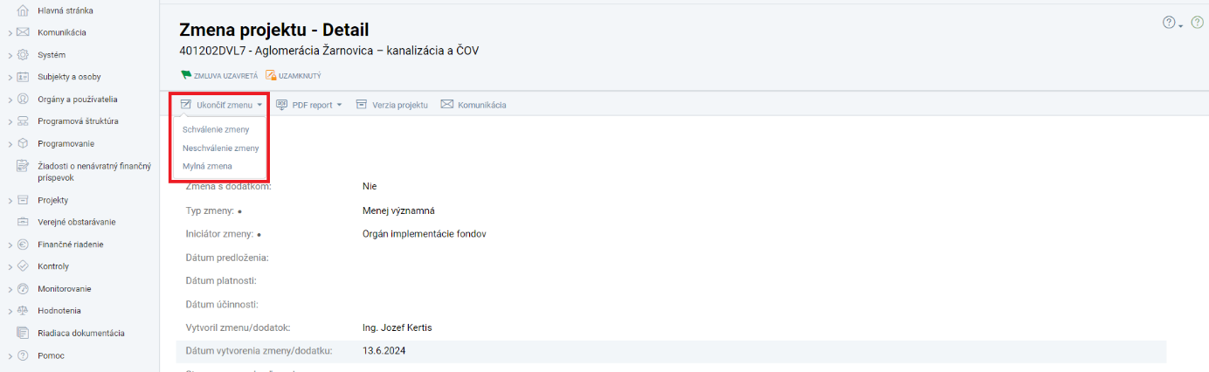
Obrázok č. 47 Výber možnosti ukončenia Zmeny

V prípade voľby Schválenie zmeny sa zobrazí modálne okno v ktorom používateľ vyberie možnosť „Áno“ ak chce zmenu skutočne schváliť (viď Obrázok č.48).

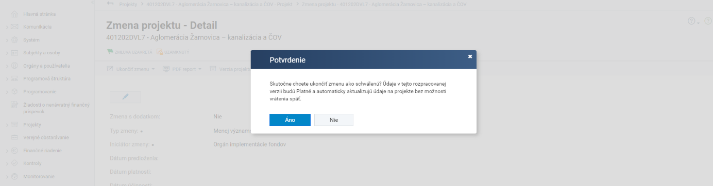
Obrázok č. 48 Modálne okno s potvrdením schválenia zmeny

Po výbere tejto možnosti sa zobrazí ďalšie modálne okno s otázkou na vytvorenia komunikácie (viď Obrázok č.49), Používateľ v špecifických prípadoch ak nie je potrebné informovať prijímateľa, môže vybrať možnosť Nie. Inak sa zobrazí krátky wizard vytvorenia komunikácie (viď Obrázok č.50).

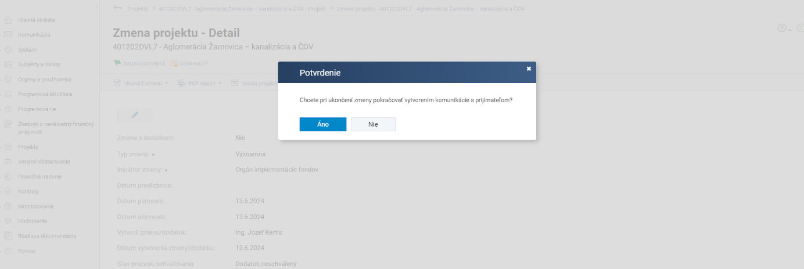
Obrázok č. 49 Otázka na vytvorenie komunikácie

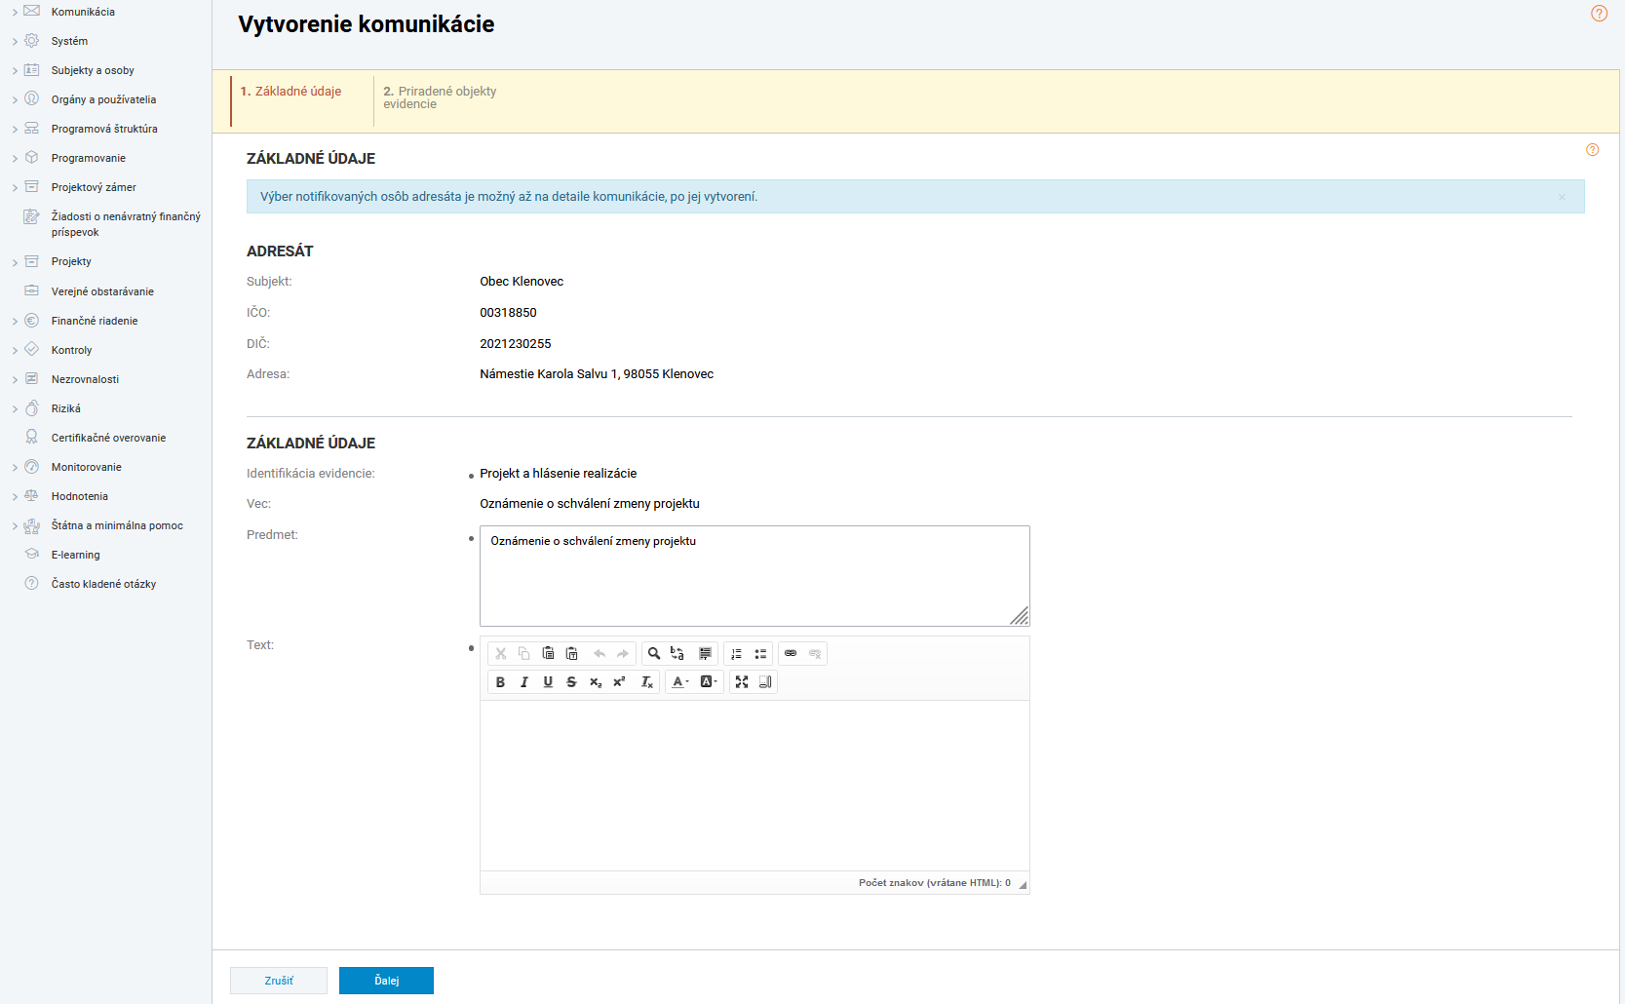
Obrázok č. 50 Sprievodca vytvorenia komunikácie
Po potvrdení schválenia zmeny, výber možnosti „Áno“ zároveň na pozadí paralelne dochádza ku zmene a z rozpracovanej verzie sa stáva aktuálna verzia. Zároveň sa zmení stav Zmeny z Otvorená
na Ukončená. Používateľ je o novej situácii informovaný notifikačným emailom (viď Obrázok č.51).


Obrázok č. 51 Notifikačný email pre používateľa
- Odoslať vytvorenú Zmenu na verejnú časť prijímateľovi

Po vykonaní zmien na projekte má používateľ možnosť zvoliť Odoslať zmenu projektu (viď Obrázok č.46). Zmena projektu bude odoslaná na verejnú časť na odsúhlasenie prijímateľovi, pričom je umožnená korekcia resp. ďalšia editácia tejto zmeny z jeho strany. Po stlačení tlačidla „Odoslať zmenu projektu“ je používateľ presmerovaný priamo do sprievodcu vytvorenia komunikácie (viď Obrázok č.50). V tomto prípade je odoslanie komunikácie nevyhnutné z dôvodu zabezpečenia informovanosti prijímateľa, že z jeho strany je potrebná verifikácia predloženej zmeny od RO/SO. Zároveň po stlačení tlačidla „Odoslať zmenu projektu“ už editácia Zmeny v neverejnej časti nie je možná a vo verziách projektu sa predmetná verzia projektu zmení z „Rozpracovaná na neverejnej časti“ na „Rozpracovaná na verejnej časti“ (viď Obrázok č.52). V princípe sa pracuje s rozpracovanou verziou projektu, ktorá sa posúva medzi verejnou a neverejnou časťou aplikácie, pričom je adekvátne editovateľná buď na verejnej alebo neverejnej časti.

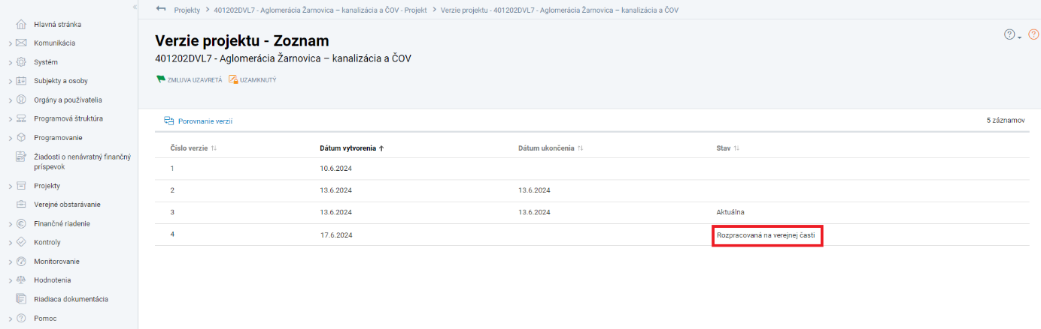
Obrázok č. 52 Stav verzie – Rozpracovaná na verejnej časti

Špecifikum pre Program Slovensko
Pri projektoch, ktoré sú implementované v rámci výziev vyhlásených pred účinnosťou MD RO P SK č. 7 k uplatňovaniu zásady „nespôsobovať významnú škodu“ verzia 1.4, obsahujúcich podmienky DNSH, pri ktorých bol stanovený čas overenia počas implementácie alebo udržateľnosti projektu, je potrebné aby poskytovateľ zabezpečil dodatočné priradenie iného údaja iba pre prijímateľa, t. z. za partnerov sa uvedené nevypĺňa, do evidencie „Monitorovanie“ a „Iné údaje projektu“ a to len na jednu z ľubovoľných kombinácií priorít, špecifického cieľa, fondu EÚ a kategórie regiónov.
Iné údaje gestora HP sa vypĺňajú za prijímateľa a všetkých partnerov projektu osobitne.
Doplnenie iného údaja je potrebné zabezpečiť na všetky projekty pri najbližšej zmene výzvy, najneskôr však do ukončenia realizácie projektu. Nie je potrebné robiť zmenu výzvy iba z dôvodu doplnenia iného údaja.

6.2 Validácia návrhu zmeny projektu prijímateľom na verejnej časti
Po odoslaní zmeny projektu na verejnú časť prijímateľ posúdi, či je Zmena projektu zo strany RO/SO pre neho akceptovateľná. Informácia čo sa na projekte menilo by mala byť popísaná v predmete zmeny alebo dodatku. Ďalšie informácie obsahuje Komunikácia, kde je možné vyplniť textové pole a priložiť dokumenty. Presnú informáciu čo bolo na projekte zmenené vieme získať prostredníctvom funkcionality porovnanie verzií projektu viď kapitola 6.3 Porovnanie verzií projektu. Prijímateľ má na verejnej časti aplikácie ITMS21+ v detaile projektu možnosť Odoslať zmenu projektu. Túto možnosť zvolí priamo ak akceptuje navrhovanú zmenu (viď Obrázok č.53).
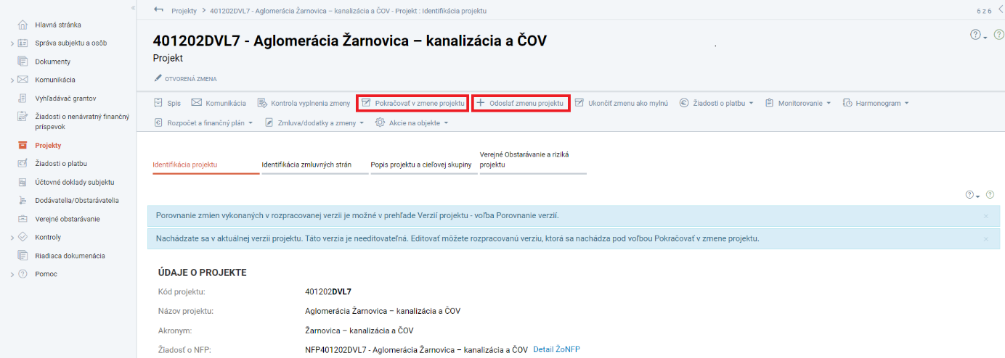
Obrázok č. 53 Verejná časť – Odoslať zmenu projektu
Po voľbe možnosti Odoslať zmenu sa prijímateľ dostane do úvodného kroku sprievodcu vytvorením Komunikácie (viď Obrázok č.54).

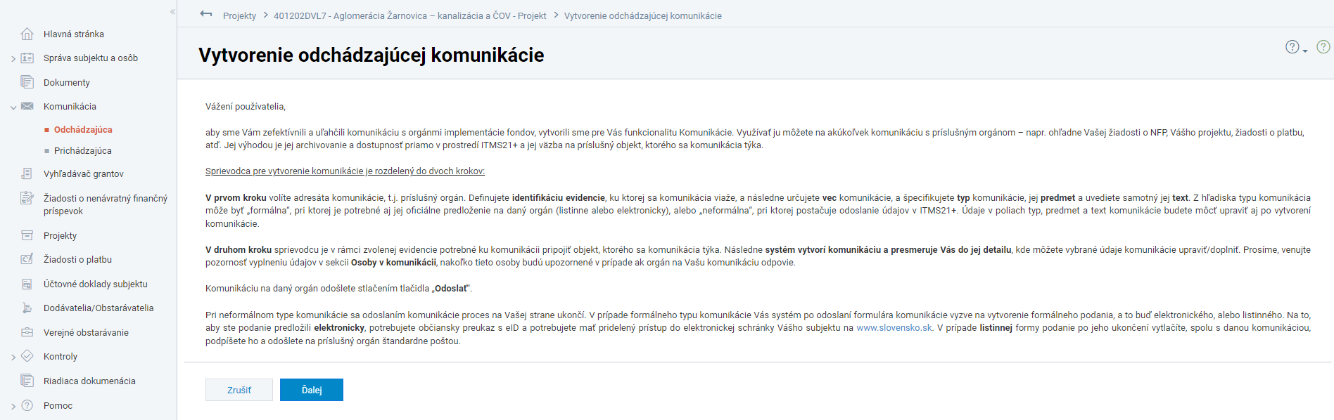
Obrázok č. 54 Sprievodca vytvorením komunikácie
Po odoslaní vytvorenej Komunikácie sa Zmena odošle na neverejnú časť. Na verejnej časti ju následne už nie je možné editovať. Ak prijímateľ zvolí v hornej lište možnosť Zmluvy/dodatky a zmeny a následne vyberie možnosť Verzie, tak je vidieť, že stav Verzie sa zmenil z „Rozpracovaná na verejnej časti“ na „Rozpracovaná na neverejnej časti“ (viď Obrázok č.55). RO/SO môže v neverejnej časti túto Verziu schváliť, postup je identický s postupom uvedenom v časti 6.1 Vytvorenie zmeny projektu v neverejnej časti.
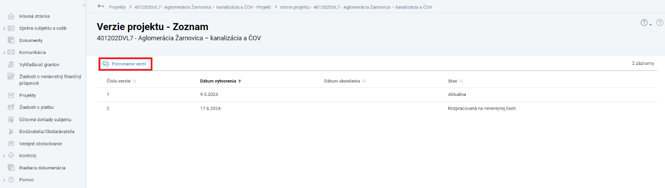
Obrázok č. 55 Stav verzie projektu po odoslaní zmeny projektu
V prípade, ak prijímateľ nesúhlasí so Zmenou predloženou RO/SO, môže priamo prostredníctva tlačidla Pokračovať v zmene projektu zmeniť údaje, ktoré nie sú z pohľadu jeho strany korektné. Po stlačení tlačidla sa dostane do detailu Zmeny projektu, kde môže editovať obmedzený set údajov oproti používateľovi na neverejnej časti. Sú to údaje ktoré sú často predmetom zmeny: zmena štatutára, kontaktnej osoby, priradenie alebo vytvorenie nového bankového spojenia, zmena harmonogramu, rozpočtu, a zmena cieľovej hodnoty indikátora na projekte. Obrazovky a princíp zmeny týchto jednotlivých údajov je rovnaký ako v neverejnej časti (viď Obrázok č.56). Postup odoslania zmeny je identický ako v prípade odsúhlasenia zmeny.

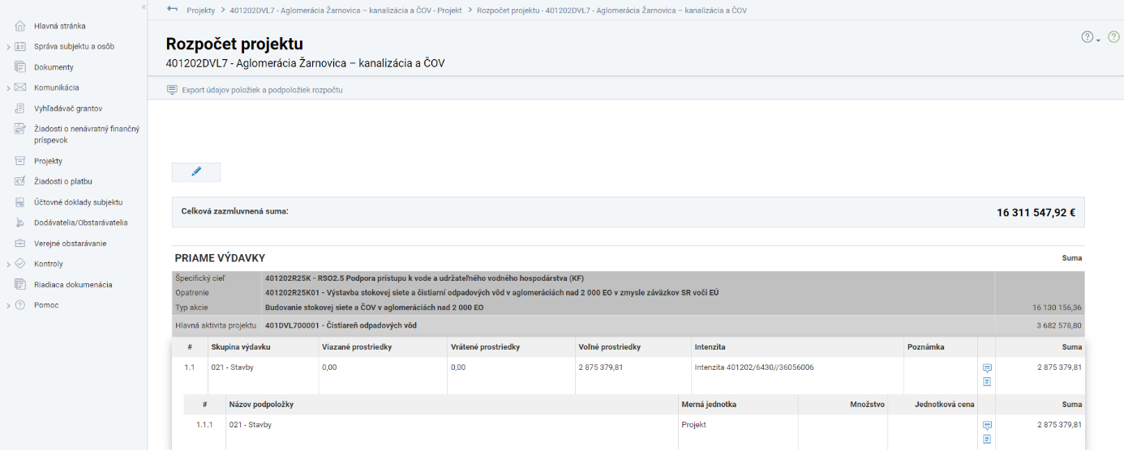
Obrázok č. 56 Príklad zmeny rozpočtu na verejnej časti - záložka rozpočet projektu

6.3 Vytvorenie návrhu zmeny projektu prijímateľom na verejnej časti
Prijímateľ môže z vlastnej iniciatívy požiadať o zmenu projektu resp. vytvoriť a poslať jej návrh prostredníctvom Zmeny projektu na verejnej časti aplikácie ITMS21+. Zmenu môže vytvoriť v detaile projektu stlačením voľby Zmeniť projekt (viď Obrázok č.57). Ďalší postup
ohľadne editácie a odoslania je identický ako je popísané v časti 6.2 Validácia návrhu zmeny projektu prijímateľom na verejnej časti.

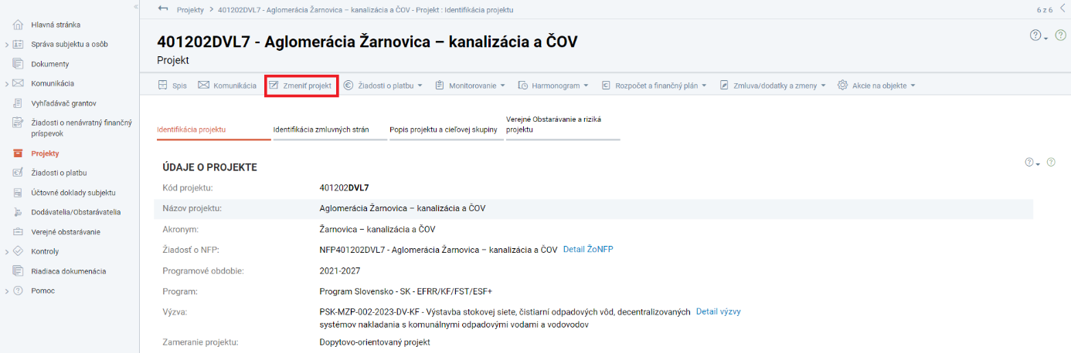
Obrázok č. 57 Vytvorenie zmeny na verejnej časti

6.4 Porovnanie verzií projektu
Porovnanie jednotlivých verzií projektu slúži na identifikáciu zmien, ktoré boli vykonané na projekte používateľom neverejnej alebo verejnej časti. Porovnanie verzií môže vykonať ako zamestnanec RO/SO na neverejnej časti tak aj prijímateľ na verejnej časti. Štandardne sa porovnáva aktuálna verzia projektu s rozpracovanou verziou, porovnať je však možné akékoľvek verzie projektu medzi sebou. Funkcionalitu používateľ spustí v detaile projektu cez Zmluvy/zmeny a dodatky v hornej lište, výberom Verzie projektu. Používateľ sa dostane do zoznamu verzií, kde zvolí možnosť Porovnanie verzií (viď Obrázok č.58). Následne sa mu zobrazí obrazovka (viď Obrázok č.59) kde má možnosť výberu verzií projektu, ktoré sa majú voči sebe porovnať. Stlačením tlačidla „Porovnať verzie“ sa farebne zvýraznia rozdiely vo verziách.

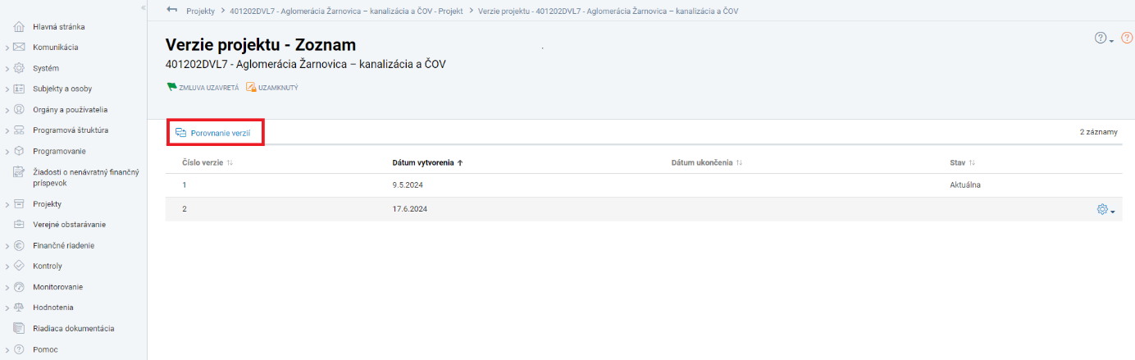
Obrázok č. 58 Porovnanie verzií

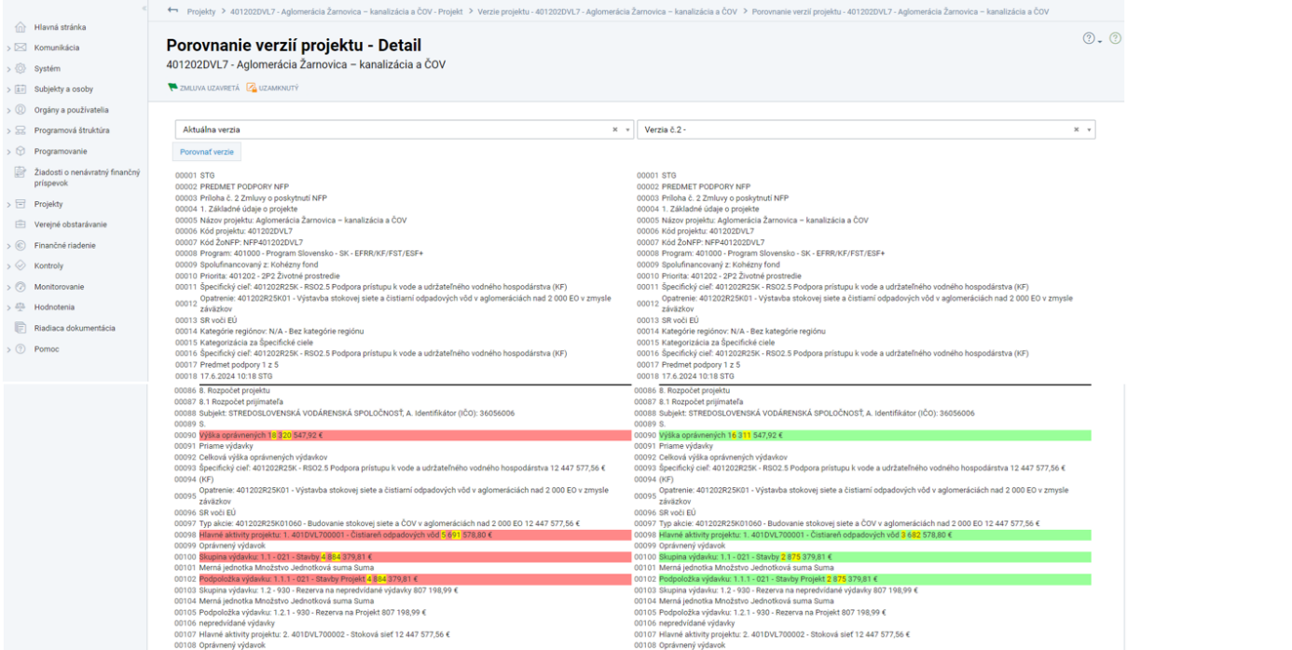
Obrázok č. 59 Príklad porovnania verzií projektu

Za iné údaje gestora horizontálnych princípov sa považujú (platí iba pre PSK): DPSK031 - Počet identifikovaných bariér brániacich prístupnosti fyzického prostredia pre osoby so zdravotným postihnutím DPSK032 - Počet odstránených bariér brániacich prístupnosti fyzického prostredia pre osoby so zdravotným postihnutím DPSK033 - Počet nástrojov zabezpečujúcich prístupnosť pre osoby so zdravotným postihnutím DPSK034 - Priemerná hrubá mesačná mzda financovaná z projektu za rok DPSK035 - Medián priemerných hrubých mesačných miezd financovaných z projektu za rok
Špecifikum Programu Slovensko v rámci vytvorenia termínu pre mimoriadnu monitorovaciu správu. Môže ísť o dva prípady: a) Poskytovateľ pevne ukotvil v rámci riadiacej dokumentácie, resp. Zmluvy o poskytnutí NFP povinnosť pre prijímateľa zaslať v priebehu realizácie hlavných aktivít projektu mimoriadne monitorovacie správy k 30. júnu roku n. Odporúča sa najmä v prípade, že ide o národné projekty, ktoré majú potenciál priebežne generovať výstupy, ktoré sú priamo naviazané na výkonnostný rámec P SK, a teda deklarujú fyzický posun implementácie príslušnej časti programu v zmysle povinnosti z čl. 42 NSU. b) Poskytovateľ v zmysle Zmluvy o poskytnutí NFP požaduje od prijímateľa zaslať mimoriadnu monitorovaciu správu z iného dôvodu, ako v bode vyššie (zvyčajne jednorazovo).
Za iné údaje gestora horizontálnych princípov sa považujú: DPSK031 - Počet identifikovaných bariér brániacich prístupnosti fyzického prostredia pre osoby so zdravotným postihnutím DPSK032 - Počet odstránených bariér brániacich prístupnosti fyzického prostredia pre osoby so zdravotným postihnutím DPSK033 - Počet nástrojov zabezpečujúcich prístupnosť pre osoby so zdravotným postihnutím DPSK034 - Priemerná hrubá mesačná mzda financovaná z projektu za rok DPSK035 - Medián priemerných hrubých mesačných miezd financovaných z projektu za rok

